СОДЕРЖАНИЕ

Введение 5

1 Организационо-технологическая часть 7

1.1 Цель разработки 7

1.2 Анализ предметной области 7

1.3 Состав аппаратных средств, используемых для решения задачи 9

1.4 Используемое программное обеспечение 12

1.4.1 Операционная система 12

1.4.2 Выбор средств автоматизации разработки 13

1.4.3 Дополнительные программные средства 15

2 Расчетно-конструкторская часть 18

2.1 Описание исходных данных для проектирования 18

2.2 Технология создания сайта 19

2.2.1 Прототипирование 19

2.2.2 Программирование 24

2.2.3 Верстка 25

2.2.4 Создание и заполнение базы данных 28

2.3 Дизайн сайта 33

2.4 Выбор домена и хостинга 35

2.5 Опытная эксплуатация и внедрение проекта 37

2.6 Инструкция программиста 39

2.7 Инструкция пользователя 40

3 Экономическая часть 53

3.1 Технико-экономическое обоснование разработки проекта 53

4 Техника безопасности 62

4.1 Вредные факторы при работе с компьютерной техникой 62

4.2 Обеспечение техники безопасности и охраны труда 64

4.2.1 Рекомендации по выбору помещения для рабочего места 64

4.2.2 Расчет освещенности помещения 67

4.2.3 Рекомендации по организации рабочего места 74

Заключение 77

Список используемых источников 78

Приложение А 81

Введение

В настоящее время прогресс не стоит на месте, особенно в IT-отрасли. Появляются все больше и больше новых технологий, и обычные пользователи не всегда способны идти в ногу со временем. Но и с обычными техническими моментами знакомы не все. Из-за этой проблемы количество обращений в техническую поддержку резко возрастает и становится сложно обрабатывать весь объем заявок без специальных средстав.

В целом, техническая поддержка служит попыткой помочь пользователям решать возникающие проблемы с продуктом и его использованием, а не задачи, связанные с обучением, индивидуальной настройкой или другими услугами поддержки.

Большинство компаний предлагают техническую поддержку к продуктам, которые они предоставляют и продают, и делают это бесплатно, либо за дополнительную плату. Техническая поддержка предоставляется, как правило, по телефону, на веб-сайте или через инструменты, посредством которых пользователи могут зарегистрировать заявку или создать инцидент и затем проследить историю состояний. Большие организации часто имеют собственную, внутреннюю службу технической поддержки, которая помогает персоналу решать возникающие проблемы, носящие технический характер.

Таким образом, целью дипломного проекта является разработка HelpDesk‑сервиса для оперативного взаимодействия службы технической поддеркжи компании «ЛинкИТ» с пользователями.

Объект исследования – службы технической поддержки.

Предмет исследования ­– способы создания сервиса технической поддержки.

Для достижения необходимо выполнить следующие задачи данного дипломного проекта:

* изучение предметной области;
* разработка прототипа сайта;
* разработка дизайна сайта;
* разработка системы управления контентом;
* разработка системы заявок;
* проведение технико-экономическое обоснование разработки проекта;
* анализ пользовательского интерфейса с точки зрения эргономики и проведение расчета освещенности.

Разработанный сервис должен обеспечить оперативную обработку заявок агентами службы поддержки, что в свою очередь позволит обрабатывать больший объем заявок и получать статистические данные по работе поддержки.

Использование сервиса позволит сотрудникам получать своевременную техническую помощь от специалистов, а руководителям отделов следить за качеством оказываемых услуг благодаря статистическим данным.

1 Организационо-технологическая часть

## 1.1 Цель разработки

Главная цель создания сервиса – автоматизация обработки запросов пользователей агентами технической поддержки компании «ЛинкИТ». Помимо обработки запросов, сервис может предоставлять статистику обработки запросов как для клиентов, так и для компании, это позволит проводить оценку качества оказываемых услуг.

Сервис позволит в процессе обработки заявки вести диалог между агентом поддержки и пользователем, для уточнения дополнительной информации или сообщения решений.

В процессе обработки заявки, агент, решающий проблему, может измениться и в этом случае необходимо реализовать возможность комментариев заявки для агентов. Это снизит возникаемые вопросы у другого агента.

В случае решения особо сложной проблемы, для исключения трат времени на поиск решения в будущем, необходимо реализовать «базу знаний», для обмена опытом между сотрудниками технической поддержки. Это позволит находить решение в более быстрые сроки.

1.2 Анализ предметной области

Веб-сайт — совокупность логически связанных между собой веб-страниц. Обычно сайт в Интернете представляет собой массив связанных данных, имеющий уникальный адрес и воспринимаемый пользователем как единое целое.

Веб-сайт, как система электронных документов (файлов данных и кода) может принадлежать частному лицу или организации и быть доступным в компьютерной сети под общим доменным именем и IP-адресом или локально на одном компьютере.

Страницы сайтов – это набор текстовых файлов, размеченных на языке HTML. Эти файлы, будучи загруженными посетителем на его компьютер, понимаются и обрабатываются браузером и выводятся на средство отображения пользователя. Язык HTML позволяет формировать текст, различать в нём функциональные элементы, создавать гиперссылки и вставлять в отображаемую страницу изображения, звукозаписи и другие мультимедийные элементы. Отображение страницы можно изменить добавлением стилей на языке CSS, что позволяет централизовать в определенном файле все элементы формирования или сценариев на языке JavaScript, с помощью которого имеется возможность просматривать страницы с событиями или действиями. Страницы сайтов могут быть простым статичным набором файлов или создаваться специальной компьютерной программой на сервере.

Типы веб-ресурсов:

* интернет-портал – многокомпонентная разветвлённая структура, скомпонованная из функционально самодостаточных сайтов самостоятельных организаций или подразделений корпоративной структуры;
* информационные ресурсы – сайт, предоставляющий специфическую узкотематическую информацию по какой-либо теме. Также возможно наличие средств взаимодействия с пользователями (форумы, чаты);
* интернет-представительства владельцев бизнеса – это может быть сайт-визитка, представительский сайт, корпоративный сайт, интернет-магазин, каталог продукции, промосайт или сайт-квест;
* веб-сервис – сайт, созданный для выполнения каких-либо задач или предоставления услуг в рамках сети WWW;
* комбинированные веб-сервисы (социальные сети) – сайты, предназначенные для построения, отражения и организации социальных взаимоотношений в Интернете.

Разрабатываемый HelpDesk-сервис относится к типу веб-сервисов.

Главным отличием от существующих сервисов является ценовое решение и способ взаимодействия между агентом и сотрудником.

В уже существующих аналогах на рынке имеются варианты общения через email или социальные сети, что исключает посещения сайта сервиса и лишает пользователя дополнительных возможностей, таких как информативный просмотр статистики, актуальных новостей, касающихся работы сервиса.

В других программных продуктах применяется программа-клиент для общения с технической поддержкой, что накладывает ограничения на выбор операционной системы и лишает возможности общения через сайт с мобильного телефона.

1.3 Состав аппаратных средств, используемых для решения задачи

Аппаратные средства — электронные и механические части вычислительного устройства, входящие в состав системы или сети, исключая программное обеспечение и данные. Аппаратное обеспечение включает: компьютеры и логические устройства, внешние устройства и диагностическую аппаратуру, энергетическое оборудование, батареи и аккумуляторы.

Центральный процессор — устройство, отвечающее за выполнение арифметических, логических и операций управления, записанных в машинном коде, реализованный в виде одной микросхемы.

Одни из самых современных процессоров выпускает фирма Intel. Последней серией являются процессоры i7 6-го поколения со встроенным графическим ядром и тактовой частотой 4.00 Ghz.

Материнская плата — сложная многослойная печатная плата, на которой устанавливаются основные компоненты персонального компьютера.

Лучшим выбором будет материнская плата ATX форм-фактора с сокетом Intel 1151. Желательно наличие 4 слотов памяти, поддерживающих память типа DDR3 или DDR4.

Оперативная память — энергозависимая часть системы, предназначена для временного хранения данных и команд, необходимых процессору для выполнения им операций.

Наиболее распространенным видом памяти является DDR3 память с частотой 1333-2000 Мгц.

Видеокарта — устройство, преобразующее изображение, находящееся в памяти компьютера, в видеосигнал для монитора.

Если видеокарта не интегрирована в центральный процессор, то хорошим вариантом будет видеокарта на чипе Nvidea с объемом видеопамяти от 4 Гб и типом памяти DDR4.

Жесткий диск — энергонезависимое, перезаписываемое компьютерное запоминающее устройство.

Современным вариантом будет диск с объемом памяти от 1 Tб, интерфейсом подключения – SATA III и размером буфера 64 Мб.

Сетевой адаптер — дополнительное устройство, позволяющее компьютеру взаимодействовать с другими устройствами сети.

В настоящее время в персональных компьютерах и ноутбуках контроллер и компоненты, выполняющие функции сетевой платы, довольно часто интегрированы в материнские платы для удобства, в том числе унификации драйвера и удешевления всего компьютера в целом. Пропускная способность современных сетевых адаптеров составляет 1 Гб/с.

Монитор ­— конструктивно законченное устройство, предназначенное для визуального отображения информации.

На данный момент современные мониторы обладают LED подсветкой, IPS матрицей, разрешением FullHD и диагональю экрана от 23 дюймов. Важным критерием является наличие выходов (VGA, DVI, HDMI) для подключения.

Клавиатура — комплект расположенных в определенном порядке клавиш для управления каким-либо устройством или для ввода данных.

Современная клавиатура должна обладать не только функционалом, но и эргономическими свойствами.

Компьютерная мышь – координатное устройство ввода для управления курсором и отдачи различных команд компьютеру. Управление курсором осуществляется путём перемещения мыши по поверхности стола или коврика для мыши.

Современные компьютерные мыши обладают набором функциональных кнопок с возможностью записи на них макросов и большим разрешением (около 2000 dpi).

Многофункциональное устройство – устройство, сочетающее в себе функции принтера, сканера, факсимильного устройства, копировального модуля. Эти функции могут присутствовать в стандартной комплектации устройства или же некоторые из них могут добавляться к базовому устройству опционально.

Характеристика технических средств, применяемого при работе над проектом представлена в таблице 1.

Таблица 1 – Характеристика технических средств

|  |  |
| --- | --- |
| Монитор | Samsung 173KT02-L01 [17.3" LCD]  Dell UltraSharp U2312HM [23" LCD] (KF87Y3ABB2NS) |
| Материнская плата | Lenovo 20138 |
| Центральный процессор | Mobile DualCore Intel Core i5-3210M, 2600 MHz (26 x 100) |
| Оперативная память | 6012 МБ (DDR3-1600 DDR3 SDRAM) |
| Видеоадаптер | Intel(R) HD Graphics 4000 (2112 МБ)  NVIDIA GeForce GT 635M (2 ГБ) |
| Жесткий диск | ST1000LM024 HN-M101MBB (1000 ГБ, 5400 RPM, SATA-II) |
| Сетевой адаптер | Qualcomm Atheros AR8162/8166/8168 PCI-E Fast Ethernet Controller (NDIS 6.30)  Qualcomm Atheros AR9485WB-EG Wireless Network Adapter (192.168.0.36) |
| Оптический привод | Optiarc DVD RW AD-7740H (DVD+R9:6x, DVD-R9:6x, DVD+RW:8x/8x, DVD-RW:8x/6x, DVD-RAM:5x, DVD-ROM:8x, CD:24x/24x/24x DVD+RW/DVD-RW/DVD-RAM) |
| Мышь | A4tech X7 |
| МФУ | HP LaserGet Professional M1132 MFP |

1.4 Используемое программное обеспечение

1.4.1 Операционная система

Операционная система — комплекс взаимосвязанных программ, предназначенных для управления ресурсами компьютера и организации взаимодействия с пользователем.

При выборе ОС пришлось обратить внимание на ряд следующих факторов:

* функционал базовых программных средств;
* многопользовательский режим работы и разграничение прав доступа;
* многозадачность;
* защита самой системы, а также пользовательских данных и программ от действия пользователей;
* удобство пользовательского интерфейса и поддержка.

В результате была выбрана операционная система Windows 10 —система для персональных компьютеров, разработанная корпорацией Microsoft в рамках семейства Windows NT. После Windows 8 система получила номер 10, минуя 9.

Система призвана стать единой для разных устройств, таких как персональные компьютеры, планшеты, смартфоны, консоли Xbox One.

Доступна единая платформа разработки и единый магазин универсальных приложений, совместимых со всеми поддерживаемыми устройствами. Windows 10 поставляется в качестве услуги с выпуском обновлений на протяжении всего цикла поддержки.

Преимущества:

* улучшенная функция Snap;
* приложения Магазина Windows теперь открываются в оконном режиме;
* обновлённое меню «Пуск» позволит пользователю в один клик просматривать списки часто используемых приложений и файлов, а также настраивать приложения, программы, контакты и веб-сайты;
* кнопка просмотра задач позволит пользователю создавать множество рабочих столов и переключаться между ними, чтобы повысить эффективность работы с несколькими программами одновременно.
* совместно с компанией Canonical в систему была интегрирована командная Unix-оболочка bash.

Значительных недостатков замечено не было.

1.4.2 Выбор средств автоматизации разработки

Для создания страницы сайта необходимо использовать языки разметки и стилей для придания ей соответствующего вида. На старых сайтах можно встретить язык разметки XHTML, но сейчас он уже не актуален и был выбран HTML пятой версии.

HTML — стандартный язык разметки веб-страниц. Интерпретируется браузерами, полученный в результате интерпретации форматированный текст отображается на экране монитора компьютера или мобильного устройства. На сайте используется для разметки страницы.

Для написаний стилей был выбран CSS третьей версии, потому что он поддерживает анимацию.

CSS — формальный язык описания внешнего вида документа, написанного с использованием языка разметки. Преимущественно используется как средство описания, оформления внешнего вида [веб-страниц](https://ru.wikipedia.org/wiki/%D0%92%D0%B5%D0%B1-%D1%81%D1%82%D1%80%D0%B0%D0%BD%D0%B8%D1%86%D0%B0), написанных с помощью [языков разметки](https://ru.wikipedia.org/wiki/%D0%AF%D0%B7%D1%8B%D0%BA_%D1%80%D0%B0%D0%B7%D0%BC%D0%B5%D1%82%D0%BA%D0%B8) [HTML](https://ru.wikipedia.org/wiki/HTML) и [XHTML](https://ru.wikipedia.org/wiki/XHTML), но может также применяться к любым [XML-документам](https://ru.wikipedia.org/wiki/XML), например, к [SVG](https://ru.wikipedia.org/wiki/SVG) или [XUL](https://ru.wikipedia.org/wiki/XUL).

Для программирования на стороне клиента необходимо использовать язык программирования JavaScript. Данный язык имеет возможность менять содержимое страницы без нагрузки на сервер.

JavaScript — прототипно-ориентированный сценарный язык программирования, обычно используется как встраиваемый язык для программного доступа к объектам приложений. На сайте используется для отправки AJAX запросов при нажатии кнопок в управляющей версии, AJAX запросы – это технология обращения к серверу без перезагрузки страницы.

Для увеличения скорости программирования на языке JavaScript решено было использовать библиотеку JQuery. Данная библиотека облегчит этап кодирования и поддержку.

JQuery — библиотека JavaScript, фокусирующаяся на взаимодействии JavaScript и HTML. Библиотека jQuery помогает легко получать доступ к любому элементу DOM, обращаться к атрибутам и содержимому элементов DOM, манипулировать ими. Также библиотека jQuery предоставляет удобный API для работы с AJAX.

На некоторых страницах необходимо получение данных без перезагрузки страницы. Для этих целей решено было использовать технологию AJAX.

AJAX ­— подход к построению интерактивных [пользовательских интерфейсов](https://ru.wikipedia.org/wiki/%D0%9F%D0%BE%D0%BB%D1%8C%D0%B7%D0%BE%D0%B2%D0%B0%D1%82%D0%B5%D0%BB%D1%8C%D1%81%D0%BA%D0%B8%D0%B9_%D0%B8%D0%BD%D1%82%D0%B5%D1%80%D1%84%D0%B5%D0%B9%D1%81) [веб-приложений](https://ru.wikipedia.org/wiki/%D0%92%D0%B5%D0%B1-%D0%BF%D1%80%D0%B8%D0%BB%D0%BE%D0%B6%D0%B5%D0%BD%D0%B8%D0%B5), заключающийся в «фоновом» [обмене данными](https://ru.wikipedia.org/wiki/%D0%9E%D0%B1%D0%BC%D0%B5%D0%BD_%D0%B4%D0%B0%D0%BD%D0%BD%D1%8B%D0%BC%D0%B8) [браузера](https://ru.wikipedia.org/wiki/%D0%92%D0%B5%D0%B1-%D0%B1%D1%80%D0%B0%D1%83%D0%B7%D0%B5%D1%80) с [веб-сервером](https://ru.wikipedia.org/wiki/%D0%92%D0%B5%D0%B1-%D1%81%D0%B5%D1%80%D0%B2%D0%B5%D1%80). В результате, при обновлении данных [веб-страница](https://ru.wikipedia.org/wiki/%D0%92%D0%B5%D0%B1-%D1%81%D1%82%D1%80%D0%B0%D0%BD%D0%B8%D1%86%D0%B0) не перезагружается полностью, и веб-приложения становятся быстрее и удобнее.

В сервисе для отображения статистики необходимо использовать графики или диаграммы. Для исключения лишнего кода и простой поддержки решено было использовать библиотеку Google Charts.

Google Charts – это библиотека JavaScript для работы с графиками и диаграммами. Библиотека обеспечивает хорошую визуализацию данных на сайте. Библиотека позволяет строить от простых линейных диаграмм до сложных иерархических деревьев.

Для серверного программирования используют языки PHP и Python. Но в связи со спецификой сервера заказчика, выбор был сделан в пользую PHP.

PHP — [скриптовый язык](https://ru.wikipedia.org/wiki/%D0%A1%D0%BA%D1%80%D0%B8%D0%BF%D1%82%D0%BE%D0%B2%D1%8B%D0%B9_%D1%8F%D0%B7%D1%8B%D0%BA) общего назначения, интенсивно применяемый для разработки веб-приложений. В настоящее время поддерживается подавляющим большинством [хостинг-провайдеров](https://ru.wikipedia.org/wiki/%D0%A5%D0%BE%D1%81%D1%82%D0%B8%D0%BD%D0%B3) и является одним из лидеров среди языков, применяющихся для создания [динамических веб-сайтов](https://ru.wikipedia.org/wiki/%D0%94%D0%B8%D0%BD%D0%B0%D0%BC%D0%B8%D1%87%D0%B5%D1%81%D0%BA%D0%B8%D0%B9_%D1%81%D0%B0%D0%B9%D1%82).

В требования заказчика входит легкая поддержка проекта и быстрый старт для других программистов. В связи с этим решено было использовать фреймворк Yii2, так как он один из самых востребованных в России и для поддержки проекта необходим программист знакомый с данным фреймворком.

Yii2 — фреймворк, написанный на PHP и реализующий парадигму MVC (модель-представление-контроллер).

1.4.3 Дополнительные программные средства

Open Server ­— это портативная серверная платформа и программная среда, созданная специально для веб-разработчиков с учетом их рекомендаций и пожеланий.

Программный комплекс имеет богатый набор серверного программного обеспечения, удобный, многофункциональный продуманный интерфейс, обладает мощными возможностями по администрированию и настройке компонентов. Платформа широко используется с целью разработки, отладки и тестирования веб-проектов, а также для предоставления веб-сервисов в локальных сетях.

Компоненты программного комплекса:

* свободный веб-сервер Apache;
* nginx – веб-сервер и почтовый прокси-сервер;
* системы управления базами данных MySQL, MariaDB, MongoDB;
* FTP-клиент FileZilla;
* интерпретатор PHP;
* эмулятор sendmail;
* панель phpMyAdmin для администрирования СУБД.

Для работы с файлами на сервере необходима программа для упрощения доступа к данным. В качестве программы был выбран FTP-клиент FileZilla.

FileZilla — это свободный многоязычный FTP-клиент с открытым исходным кодом для Microsoft Windows, Mac OS X и Linux. Он поддерживает FTP, SFTP, и FTPS и имеет настраиваемый интерфейс с поддержкой смены тем оформления. Оснащен возможностью перетаскивания объектов, синхронизацией директории и поиском на удаленном сервере. Поддерживает многопоточную загрузку файлов, а также докачку при обрыве Интернет-соединения.

Для хранения данных пользователей необходима база данных. База данных должна хранить большое количество таблиц и данных в них.

MySQL — свободная реляционная СУБД. Гибкость обеспечивается поддержкой большого количества типов таблиц: пользователи могут выбрать как таблицы типа MyISAM, поддерживающие полнотекстовый поиск, так и таблицы InnoDB, поддерживающие транзакции на уровне отдельных записей.

Для написания кода программы необходим один или несколько текстовых редакторов. Редакторы должны обладать требуемым функционалом и приятным интерфейсом. Для написания кода использовался Sublime Text 3.

Sublime Text 3 — кроссплатформенный проприетарный текстовый редактор. Поддерживает синтаксис наиболее популярных языков программирования включая PHP, JavaScript, а также язык разметки HTML5 и язык стилей CSS3. Обладает множеством плагинов включая SFTP для доступа к файлам по сети.

Перед этапом создания графического дизайна необходимо сделать прототипы страниц сайта для согласования расположения функциональных элементов с заказчиком.

Balsamiq Mockups 3 — быстрый инструмент для создания макетов и прототипов web-страниц.

Перед этапом верстки необходимо разработать графический дизайн для согласования дизайна с заказчиком. При выборе программного обеспечения важным критерием был функционал графического редактора, а также дальнейшее изменение дизайна.

Adobe Photoshop CC ­— многофункциональный графический редактор, разработанный и распространяемый фирмой Adobe Systems. В основном работает с растровыми изображениями, однако имеет некоторые векторные инструменты. Продукт является лидером рынка в области коммерческих средств редактирования растровых изображений и наиболее известным продуктом фирмы Adobe.

Для тестирования работоспособности необходимо использование браузеров. Браузеры должны быть функциональными и популярными.

Google Chrome — браузер, разрабатываемый компанией Google на основе свободного браузера Chromium и движка Blink. В состав браузера также входят инструменты для веб-мастеров, такие как:

* веб-инспектор – для запуска необходимо нажать правой кнопкой мыши на любом компоненте веб-страницы и выбрать «Просмотр кода элемента». Появится диалоговое окно, в котором указываются элементы и ресурсы, связанные с этим компонентом. Также имеется возможность, просмотреть иерархическое представление модели DOM и консоль JavaScript;
* отладчик JavaScript – для запуска необходимо: открыть меню «Страница» и выбрать «Разработчикам» (в ОС Windows). Выбрать «Отладка JavaScript». Откроется командная строка отладчика JavaScript, который можно использовать для отладки запущенных процессов.

Mozilla Firefox — свободный браузер на движке Gecko, разработкой и распространением которого занимается Mozilla Corporation.

Opera — веб-браузер и пакет прикладных программ для работы в Интернете, выпускаемый компанией Opera Software.

2 Расчетно-конструкторская часть

2.1 Описание исходных данных для проектирования

Основанием для разработки дипломного проекта является техническое задание по разработке HelpDesk сервиса, а также требования заказчика.

Целью разработки сервиса является автоматизация обработки запросов пользователей, предоставление статистики обработки запросов как для компании, так и для поддержки, а также ведения диалога с пользователем, для уточнения дополнительной информации или сообщения решений.

В работе сервиса должны быть учтены следующие требования:

1. сервис должен быть доступен только для пользователей сервиса (учетные записи пользователей заводит администратор технической поддержки);
2. пользовательский интерфейс должен быть простым и привлекательным для длительной работы;
3. система управления контентом, доступная для администраторов должна предоставлять возможность добавления, редактирования и удаления новостей;
4. страницы сайта должны быть адаптированы для просмотра на экранах с разным разрешением;
5. в процессе решения проблемы пользователь может вести диалог с агентом технической поддержки на странице заявки;
6. агент технической поддержки должен иметь возможность оставить комментарий к заявке;
7. после завершения работы с заявкой, пользователь должен иметь возможность поставить оценку по пятибалльной шкале;
8. пользователь может посмотреть статистику решения заявок, в зависимости от его прав доступа.

2.2 Технология создания сайта

2.2.1 Прототипирование

Прототипирование – процесс быстрого создания прототипа, с целью создания базовой структуры и анализа будущего дизайна сайта.

На этапе прототипирования сайта детализация интерфейса менее важна, необходимо построить правильную структуру и понять, как она будет взаимодействовать с пользователями.

Прототип домашней страницы представлен на рисунке 1.

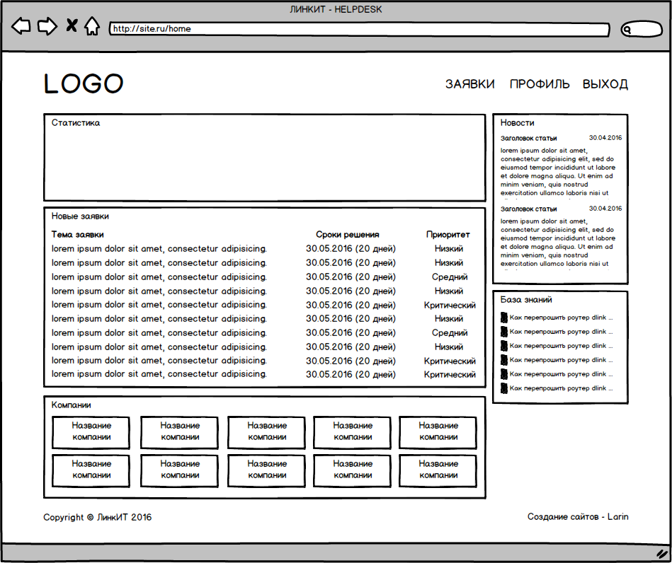

Рисунок 1 – Прототип домашней страницы

При просмотре страницы на планшетах страница адаптируется под новое разрешение. Пример адаптированной под планшет страницы представлен на рисунке 2.

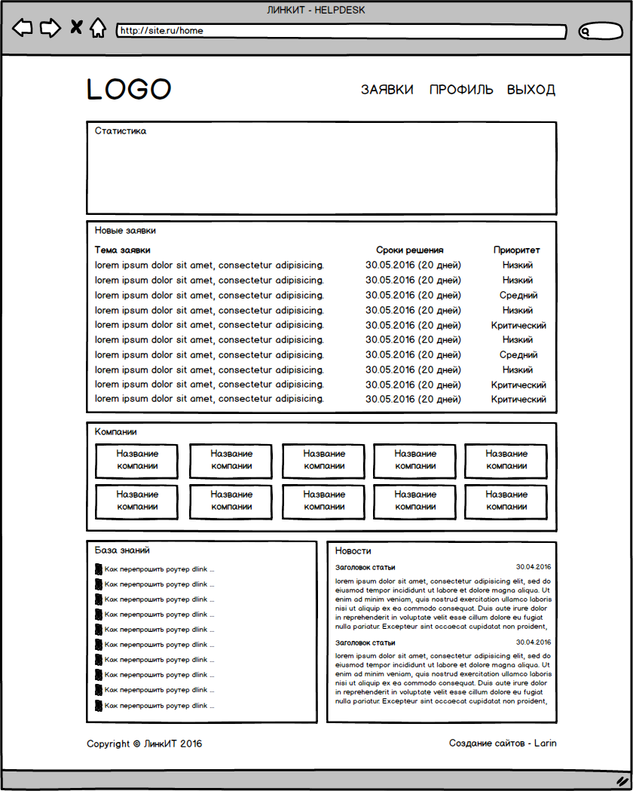

Рисунок 2 – Прототип домашней страницы, адаптированной под планшет

Все остальные страницы сайта разделены на область меню и область контента. Прототип страницы заявок показан на рисунке 3.

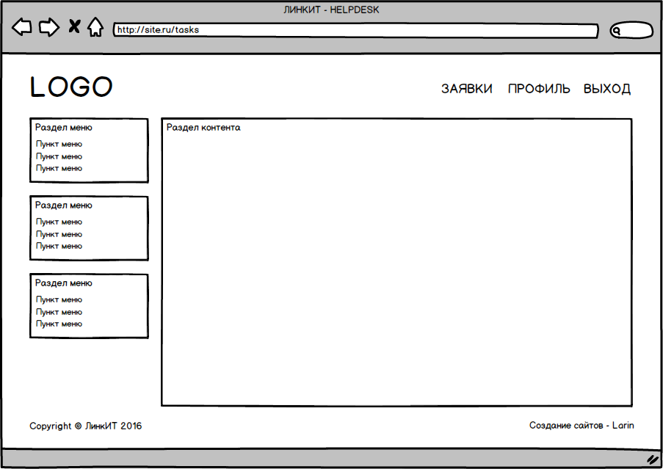

Рисунок 3 – Прототип страницы заявок

Страница заявок, как и остальные страницы адаптируются под новое разрешение экрана. Пример адаптированной под планшет страницы представлен на рисунке 4.

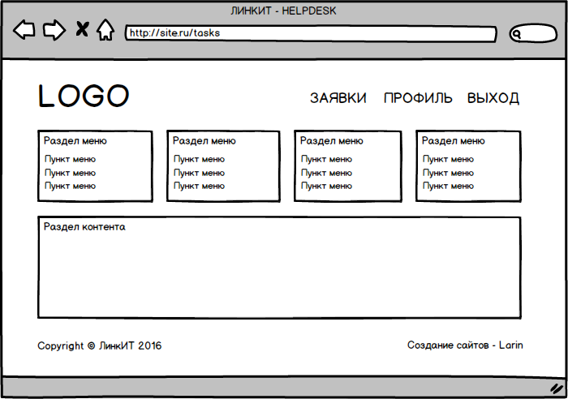

Рисунок 4 – Прототип адаптированной страницы заявок

После создания прототипов страницы сайта имеют вид, представленный на рисунках 5-6.

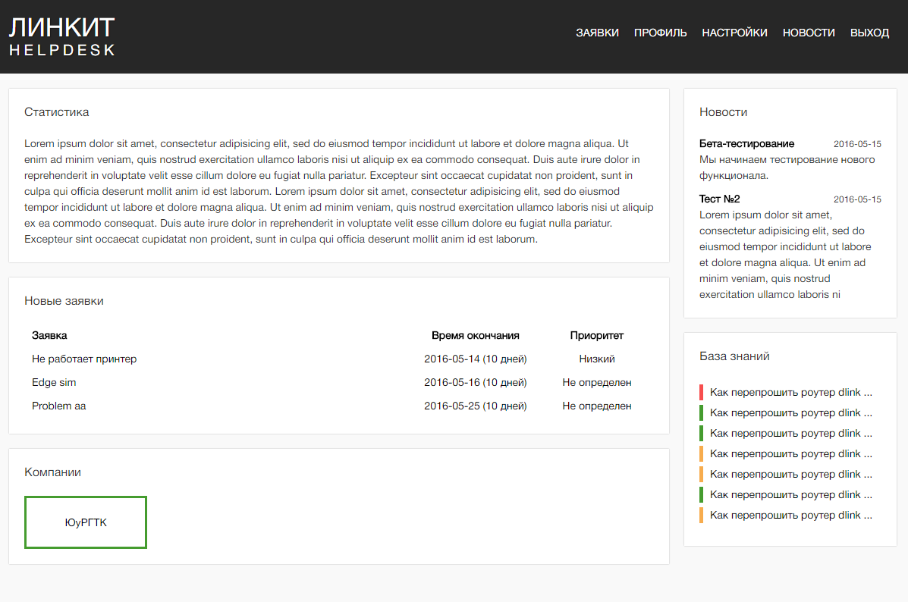

Рисунок 5 – Домашняя страница

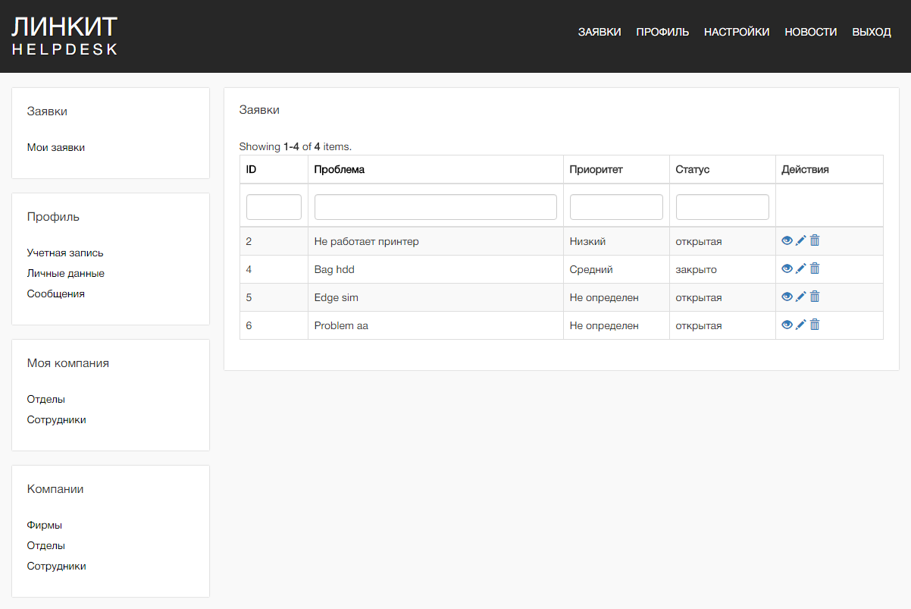

Рисунок 6 – Страница заявок

Структура страниц сайта изображена на рисунке 7.

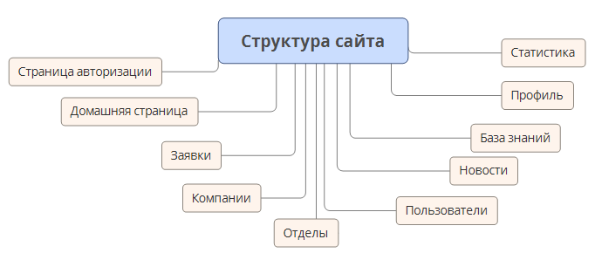

Рисунок 7 – Структура сайта

2.2.2 Программирование

Для создания сервиса был использован фреймворк Yii2.

Yii2 – фреймворк, написанный на PHP, и реализующий парадигму MVC.

MVC – model-view-controller (модель-представление-контроллер) — схема использования нескольких [шаблонов проектирования](https://ru.wikipedia.org/wiki/%D0%A8%D0%B0%D0%B1%D0%BB%D0%BE%D0%BD_%D0%BF%D1%80%D0%BE%D0%B5%D0%BA%D1%82%D0%B8%D1%80%D0%BE%D0%B2%D0%B0%D0%BD%D0%B8%D1%8F), с помощью которых модель приложения, [пользовательский интерфейс](https://ru.wikipedia.org/wiki/%D0%9F%D0%BE%D0%BB%D1%8C%D0%B7%D0%BE%D0%B2%D0%B0%D1%82%D0%B5%D0%BB%D1%8C%D1%81%D0%BA%D0%B8%D0%B9_%D0%B8%D0%BD%D1%82%D0%B5%D1%80%D1%84%D0%B5%D0%B9%D1%81) и взаимодействие с пользователем разделены на три отдельных компонента таким образом, чтобы модификация одного из компонентов оказывала минимальное воздействие на остальные. Данная схема проектирования часто используется для построения [архитектурного каркаса](https://ru.wikipedia.org/wiki/%D0%9A%D0%B0%D1%80%D0%BA%D0%B0%D1%81_(%D0%BF%D1%80%D0%BE%D0%B3%D1%80%D0%B0%D0%BC%D0%BC%D0%B8%D1%80%D0%BE%D0%B2%D0%B0%D0%BD%D0%B8%D0%B5)), когда переходят от теории к реализации в конкретной предметной области.

В процессе создания сервиса было использовано объектно-ориентированное программирование (ООП).

ООП –  методология программирования, основанная на представлении программы в виде совокупности объектов, каждый из которых является экземпляром определенного класса, а классы образуют иерархию наследования.

Класс в ООП – это в чистом виде абстрактный тип данных, создаваемый программистом. С этой точки зрения объекты являются значениями данного абстрактного типа, а определение класса задаёт внутреннюю структуру значений и набор операций, которые над этими значениями могут быть выполнены. Желательность иерархии классов (а значит, наследования) вытекает из требований к повторному использованию кода — если несколько классов имеют сходное поведение, нет смысла дублировать их описание, лучше выделить общую часть в общий родительский класс, а в описании самих этих классов оставить только различающиеся элементы.

Одно из главных преимуществ применения фреймворка Yii2 – это большое русскоязычное сообщество разработчиков. Большое число разработчиков обеспечивает легкость в поддержки проекта, так как программисту, сопровождающему проект необходимо знать принцип работы фреймворка и не придется тратить большое количество времени на изучение логики работы.

Основные возможности:

* высокая производительность относительно других фреймворков, написанных на PHP;
* парадигма Модель-представление-контроллер;
* интерфейсы DAO и ActiveRecord для работы с базами данных (PDO);
* поддержка интернационализации;
* кэширование страниц и отдельных фрагментов;
* перехват и обработка ошибок;
* ввод и валидация форм;
* аутентификация и авторизация;
* использование AJAX, и интеграция с jQuery;
* генерация базового PHP-кода для CRUD-операций (скаффолдинг);
* поддержка тем оформления для их лёгкой смены;
* возможность подключения сторонних библиотек;
* миграции базы данных;
* автоматическое тестирование;
* поддержка REST.

Полный листинг программы представлен в приложении А.

2.2.3 Верстка

Верстка веб-страниц – создание структуры html-кода, размещающего элементы веб-страницы (изображения, текст и так далее) в окне браузера, согласно разработанному макету, таким образом, чтобы элементы дизайна выглядели аналогично макету.

Адаптивная вёрстка – дизайн, который подстраивается (адаптируется) под размер экрана, в том числе может происходить перестройка блоков с одного места на другое, или их замена блоками, отображаемыми только при определённом разрешении. Адаптивная вёрстка пришла на смену идеи создания специальных мобильных версий сайта, «живущих» на отдельных поддоменах.

В настоящий момент используется блочная верстка – верстка с помощью тега <div> и описывающего их множество таблицы стилей (CSS). Тег появился вследствие сознательного отказа консорциума «CSS Positioning (CSS-P)» от тега <layer>, чтобы создать аналогичный тег, но с поддержкой CSS в духе остальных тегов.

Страницы сайта были адаптированы под экран планшетов (рисунок 8).

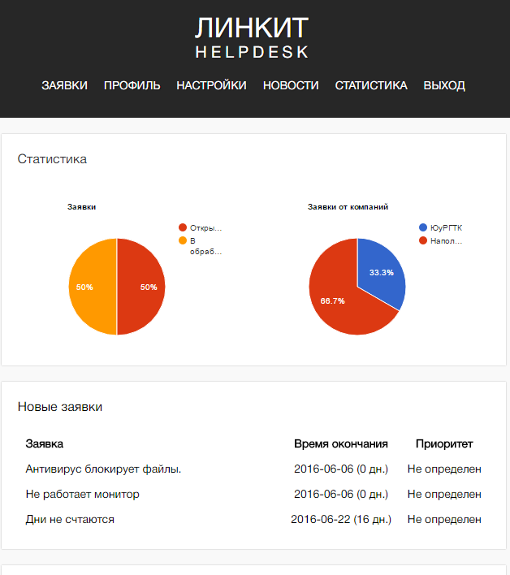

Рисунок 8 – Адаптированная домашняя страница

2.2.4 Создание и заполнение базы данных

В процессе разработки сайта потребовалось создать базу данных, в которой хранится информация о пользователях, их заявках, настройках сервиса, а также новости, база знаний и дополнительная информация.

В базе данных «helpdesk» содержатся следующие таблицы:

* «comment» – в таблице хранятся коментарии агентов к заявкам;
* «company» – в таблице хранятся данные об обслуживаемых компаниях;
* «division» – в таблице хранится информация об отделах в компаниях;
* «division_access» – таблица содержит набор должностей пользователей;
* «info» – в таблице хранится информация о способах решения сложных проблем;
* «message» – в таблице хранится информация о диалогах между агентами и пользователями;
* «news» – в таблице хранятся новости;
* «priority» – таблица содержит информацию о типах приоритетов;
* «setting» – таблица хранит глобальные настройки сервиса;
* «site_access» – таблица содержит набор прав доступа;
* «status» – таблица содержит статусы заявок;
* «task» – в таблице хранятся данные о заявках пользователей;
* «user» – таблица содержит информацию о пользователях.

В данном списке находятся таблицы, содержащие как учетную, так и справочную информацию для подстановки (priority, status, division_access и так далее). Особую роль играют таблицы со справочной информацией, так как у пользователей сервиса не будет необходимости вводить несколько раз повторяющуюся информацию.

В таблице 2 представлена информация об атрибутах и первичных ключах.

Таблица 2 – Атрибуты и первичные ключи

|  |  |  |  |
| --- | --- | --- | --- |
| Сущность | Первичный ключ | Вторичный ключ | Атрибуты |
| 1 | 2 | 3 | 4 |
| comment | id | task_id  agent_id | text  dt |
| company | id |  | name  dt |
| division | id | company_id | name  phone |
| divison_access | id |  | name |
| info | id | task_id  user_id | title  description |
| message | id | task_id  user_id | text  dt |
| news | id | user_id | title  text |
| priority | id |  | name |
| setting | id |  | news  task_message  service_active  disable_text  home_text |
| site_access | id |  | name |
| status | id |  | name |
| task | id | priority_id  status_id  user_id  agent_id | title  description  date_start  date_end  stars |
| user | id | site_access_id  division_id  division_access_id | login  password  email  fio  phone |

На данном этапе были определены атрибуты сущностей, а также альтернативные, первичные и вторичные ключи.

После определения сущностей и их атрибутов можно приступить к созданию таблиц.

На рисунке 9 представлена структура базы данных. Все отношения реализованы по схеме один ко многим.

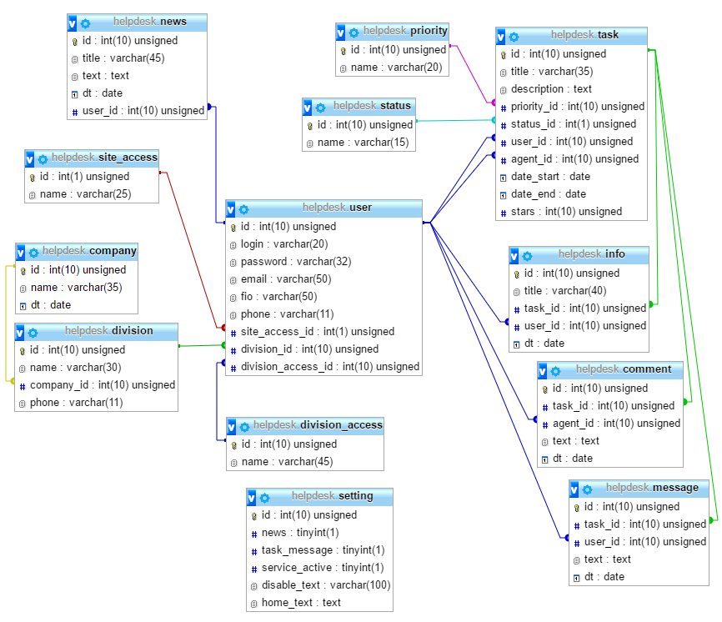

Рисунок 9 – Структура базы данных

В таблице 3 представлено описание физической модели базы данных.

Таблица 3 – Описание физической модели

|  |  |  |  |
| --- | --- | --- | --- |
| Имя поля | Тип данных | Размерность | Примечание |
| 1 | 2 | 3 | 4 |
| comment | | | |
| id | int | 10 | Первичный ключ, счетчик, беззнаковое число |
| task_id | int | 10 | Вторичный ключ,  беззнаковое число |
| agent_id | int | 10 | Вторичный ключ,  беззнаковое число |
| Продолжение таблицы 3 | | | |
| 1 | 2 | 3 | 4 |
| text | text |  |  |
| dt | date |  |  |
| company | | | |
| id | int | 10 | Первичный ключ, счетчик, беззнаковое число |
| name | varchar | 35 |  |
| dt | date |  |  |
| division | | | |
| id | int | 10 | Первичный ключ, счетчик, беззнаковое число |
| name | varchar | 30 |  |
| company_id | int | 10 | Вторичный ключ,  беззнаковое число |
| phone | varchar | 11 |  |
| division_access | | | |
| id | int | 10 | Первичный ключ, счетчик, беззнаковое число |
| name | varchar | 45 |  |
| info | | | |
| id | int | 10 | Первичный ключ, счетчик, беззнаковое число |
| title | varchar | 40 | Пустое поле |
| description | text |  | Пустое поле |
| task_id | int | 10 | Вторичный ключ,  беззнаковое число |
| user_id | int | 10 | Вторичный ключ,  беззнаковое число |
| message | | | |
| id | int | 10 | Первичный ключ, счетчик, беззнаковое число |
| task_id | int | 10 | Вторичный ключ,  беззнаковое число |
| user_id | int | 10 | Вторичный ключ,  беззнаковое число |
| text | text |  |  |
| dt | date |  |  |
| Продолжение таблицы 3 | | | |
| 1 | 2 | 3 | 4 |
| news | | | |
| id | int | 10 | Первичный ключ, счетчик, беззнаковое число |
| title | varchar | 45 |  |
| text | text |  |  |
| dt | date |  |  |
| user_id | int | 10 | Вторичный ключ,  беззнаковое число |
| priority | | | |
| id | int | 10 | Первичный ключ, счетчик, беззнаковое число |
| name | varchar | 20 |  |
| setting | | | |
| id | int | 10 | Первичный ключ, счетчик, беззнаковое число |
| news | tinyint | 1 |  |
| task_message | tinyint | 1 |  |
| service_active | tinyint | 1 |  |
| disable_text | varchar | 100 |  |
| home_text | text |  |  |
| site_access | | | |
| id | int | 1 | Первичный ключ, счетчик, беззнаковое число |
| name | varchar | 25 |  |
| status | | | |
| id | int | 10 | Первичный ключ, счетчик, беззнаковое число |
| name | varchar | 15 |  |
| task | | | |
| id | int | 10 | Первичный ключ, счетчик, беззнаковое число |
| priority_id | varchar | 35 | Вторичный ключ,  беззнаковое число |
| description | text |  |  |
| Продолжение таблицы 3 | | | |
| 1 | 2 | 3 | 4 |
| title | int | 10 |  |
| status_id | int | 1 | Вторичный ключ,  беззнаковое число |
| user_id | int | 10 | Вторичный ключ,  беззнаковое число |
| agent_id | int | 10 | Вторичный ключ,  беззнаковое число, пустое поле |
| date_start | date |  |  |
| date_end | date |  |  |
| stars | int | 10 | Беззнаковое число |
| user | | | |
| id | int | 10 | Первичный ключ, счетчик, беззнаковое число |
| login | varchar | 20 |  |
| password | varchar | 32 |  |
| email | varchar | 50 |  |
| fio | varchar | 50 |  |
| phone | varchar | 11 | Пустое поле |
| site_access_id | int | 1 | Вторичный ключ,  беззнаковое число, пустое поле |
| division_id | int | 10 | Вторичный ключ,  беззнаковое число, пустое поле |
| division_access_id | int | 10 | Вторичный ключ,  беззнаковое число, пустое поле |

2.3 Дизайн сайта

Перед версткой и кодированием был разработан дизайн сайта в программе Adobe Photoshop CC.

Дизайн сайта использует принцип единообразия в структуре страницы: единый размер элементов, одинаковую высоту навигационных кнопок. Оформление заголовков, подзаголовков и основного текста, оформления ссылок и изображений для всех страниц сайта едино.

Страницы сайта сверстаны с учетом просмотра их на устройствах с различным разрешением, то есть:

* страницы имеют адаптивную верстку для просмотра на компьютере при различных разрешениях;
* страницы имеют мобильную версию для просмотра на телефонах с touchscreen и различным разрешением.

Сайт обладает кроссбраузерностью и адекватно отображается в следующих браузерах: Microsoft Edge, Mozilla FireFox 40.0, Opera 30.0, Google Chrome 40.0.

Дизайн домашней страницы представлен на рисунке 10.

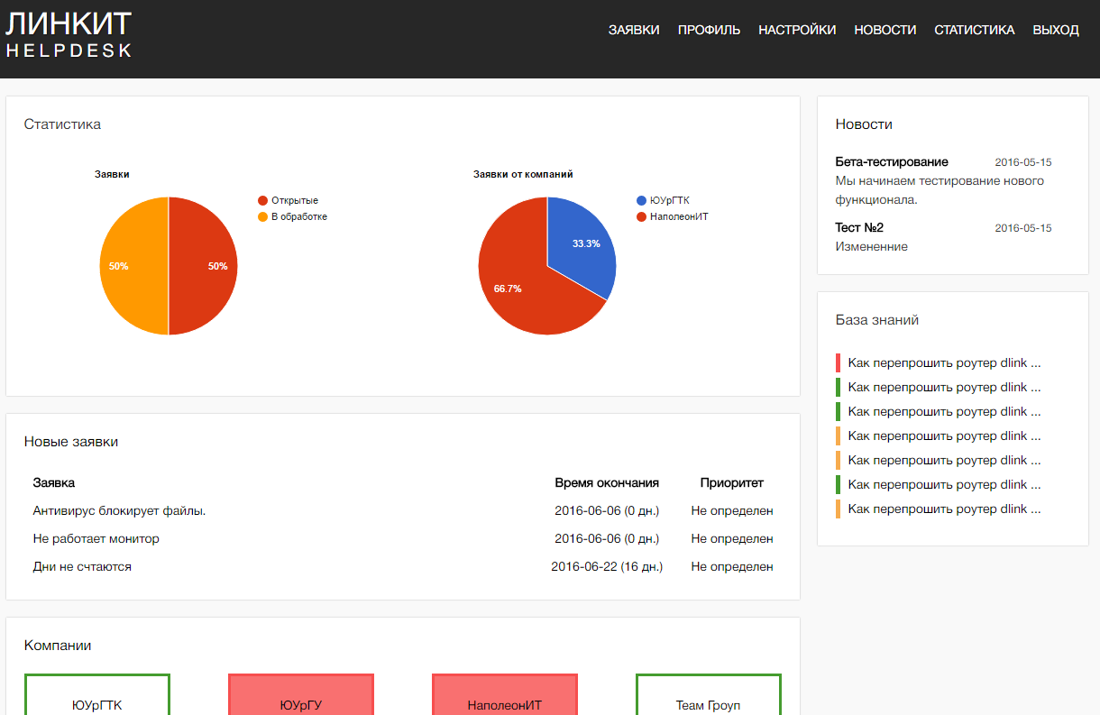

Рисунок 10 – Домашняя страница сайта

Для навигации по сайту используется панель навигации, расположенная в шапке сайта (рисунок 11).

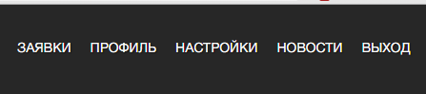

Рисунок 11 – Панель навигации

На всех остальных страницах имеется боковое меню (рисунок 12) для быстрого перемещения по разделам сайта.

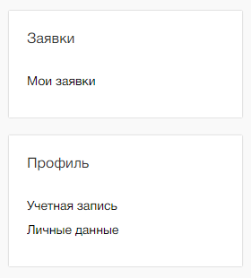

Рисунок 12 – Бокоове меню

2.4 Выбор домена и хостинга

**Хостинг**— это место, где физически находится сайт. Ресурс можно поместить на личном ПК, но качественный хостинг требует глубоких познаний в администрировании. Поэтому целесообразней приобрести хостинг у специализированных компаний — хостинг-провайдеров.

Так как в сферу деятельности заказчика входит предоставление интернет-услуг, то разрабатываемый сервис будет размещен на сервере заказчика.

Характеристика сервера:

* процессор семейства x64;
* оперативная память 1 Гб;
* место на диске 1 Тб.

Программное обеспечение сервера:

* операционная система FreeBSD;
* Apache HTTP Server;
* phpMyAdmin;
* субд MySQL.

Домен (доменное имя) — это адрес ресурса, который будут вводить пользователи при обращении к сайту. Адрес домена состоит из двух частей: доменов первого и второго уровня. По международному соглашению, каждой стране выделили доменное имя первого уровня, обозначающее принадлежность сайта к определённому государству: .ru, .рф, .uk, .ua, .fr и так далее.

Поскольку заказчик занимается предоставлением интернет-услуг, то сам приобретает доменное имя.

Сервис будет размещен на серверах заказчика и будет доступен по ссылке http://сервис.линкит.рф.

Домен был приобретен у регистратора доменных имен РЕГ.РУ.

РЕГ.РУ – лидер среди российских регистраторов доменных имён и хостинг-провайдеров, а также один из крупнейших аккредитованных регистраторов в Европе, который осуществляет свою деятельность с 2006 года.

Качество работы компании отражают цифры: на обслуживании у РЕГ.РУ более 2 500 000 доменов (по данным статистического ресурса StatOnline.ru), каждый второй домен в России регистрируется в REG.RU, общее число оказанных услуг за 10 лет достигло 14 миллионов, а количество клиентов насчитывает более 900 тысяч.

2.5 Опытная эксплуатация и внедрение проекта

Браузерами для тестирования при разработке были выбраны Google Chrome, Opera, Microsoft Edge и Mozilla Firefox. Корректное отображение в браузерах гарантировано и показано на рисунках 13-16.

Google Chrome – браузер, разрабатываемый компанией Google на основе сводного браузера и движка Chromium.

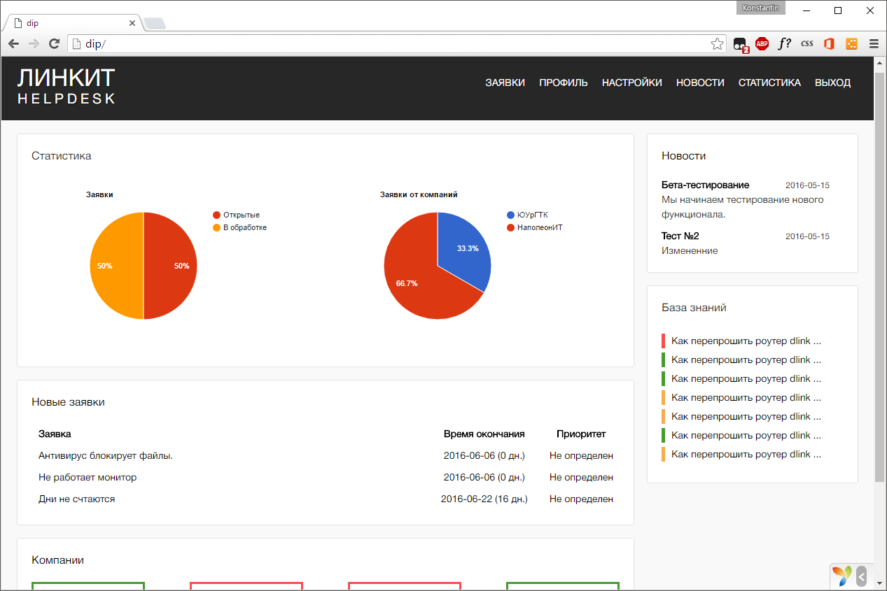

Рисунок 13 – Отображение сайта в браузере Google Chrome

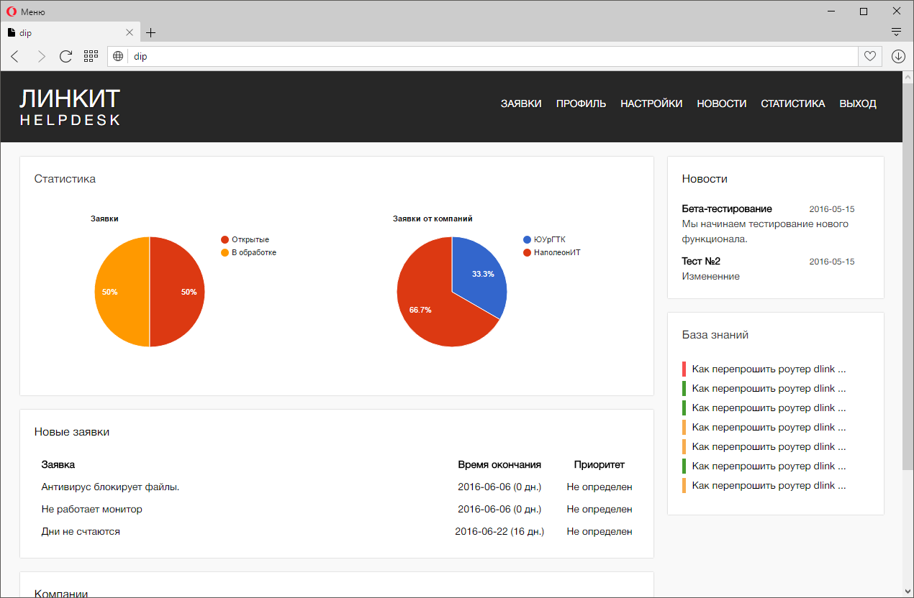

Рисунок 14 – Отображение сайта в браузере Opera

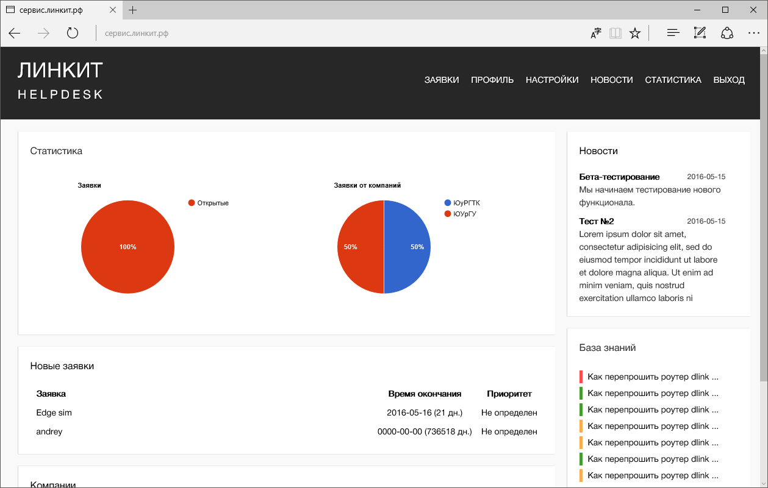

Рисунок 15 – Отображение сайта в браузере Microsoft Edge

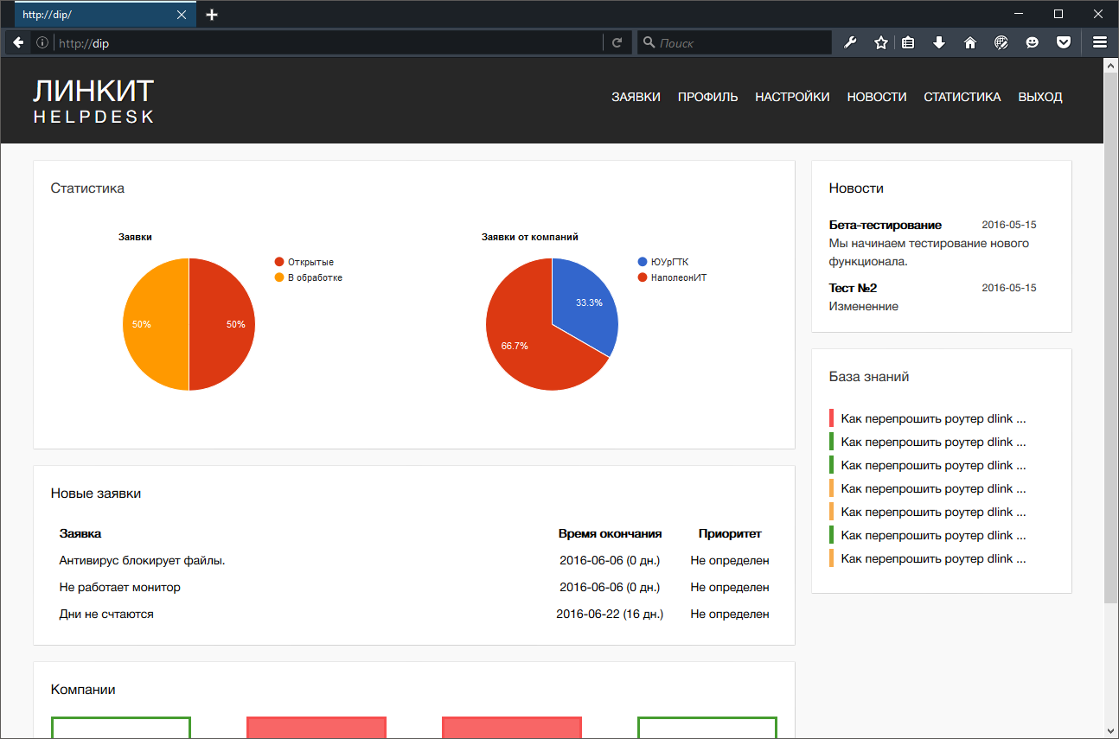

Рисунок 16 – Отображение сайта в браузере Firefox Developer Edition

2.6 Инструкция программиста

Исходный файл сайта index.php находится в корневой папке сайта. На этот файл назначена переадресация с любой страницы сайта. Дальше в зависимости от правил адресации подключается контроллер и получая данные из модели отображает представление.

На сайте реализована простая адресация. Веб-адрес содержит читаемые слова вместо параметров запроса метода GET в адресной строке браузера. Такой адрес отражает иерархическую структуру каталогов и имя ресурса. Адрес имеет следующий вид: «controller/action/id».

Для доступа к административной части необходимо обладать правами «Администратор сайта» или «Глава поддержки».

Чтобы воспользоваться сервисом, необходимо зайти на сайт http://сервис.линкит.рф и пройти авторизацию. Регистрация не предусмотрена. Все учетные записи пользователей создают либо администраторы поддержки, либо руководители фирм.

На сервере с сайтом присутствуют следующие папки и файлы:

* assets – папка хранит подключаемые библиотеки;
* assets/AppAsset.php – в файле заданы пути для css стилей;
* config – папка с настройками приложения;
* config/db.php – файл настроек соединения с базой данных;
* config/web.php – основной файл настроек, в нем задается ключ cookie, модель пользователя, правила «роутинга» и другие настройки;
* controllers – папка содержащая контроллеры;
* models ­– в папке расположены модели для работы с данными;
* vendor – папка с основными классами фреймворка;
* views – папка содержит представления и шаблоны страниц;
* web/css – папка содержит стили отображения страниц;
* web/fonts – папка с шрифтами;
* web/img – папка с изображениями;
* .htaccess – файл настраивающий переадресацию с любой страницы на страницу index.php.

2.7 Инструкция пользователя

Сервис доступен по адресу http://сервис.линкит.рф и предназначен для помощи пользователям в решении проблем, а также для обработки заявок агентами службы поддержки.

Не авторизованные пользователи попадают на страницу авторизации (рисунок 17).

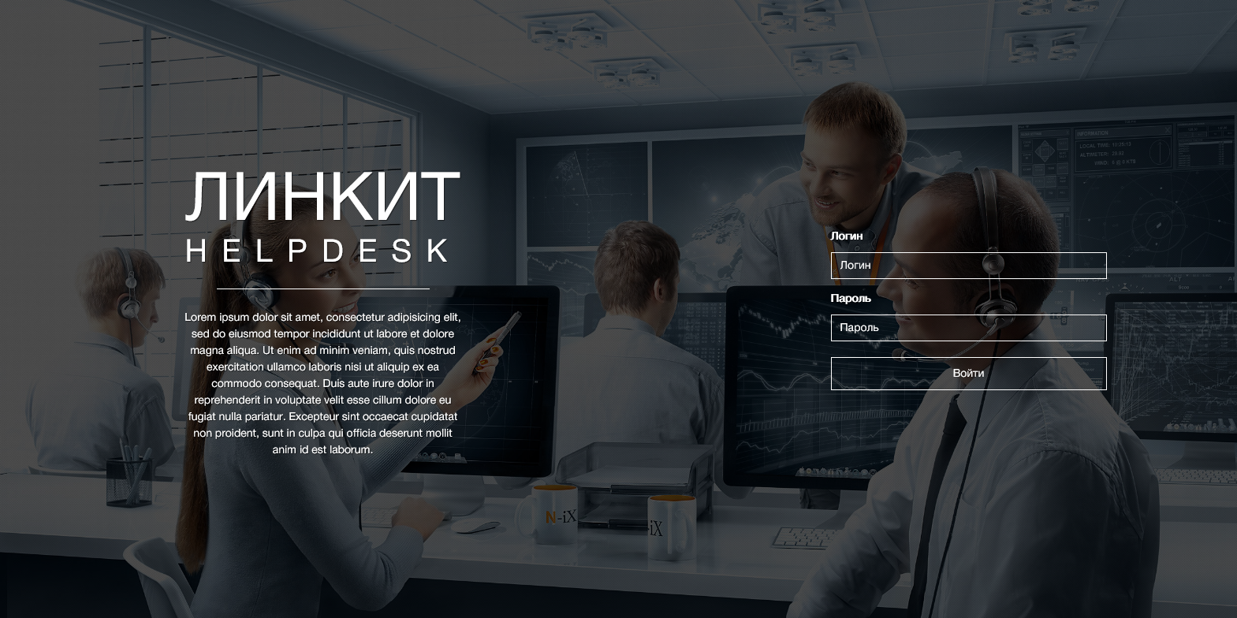

Рисунок 17 – Страница авторизации

После успешной авторизации и аутентификации пользователь попадает на домашнюю страницу, на которой располагается вся основная информация (актуальные новости, последние заявки, статистика).

В зависимости от прав доступа разные группы пользователей видят разные блоки данных.

Страница доступная администратору поддержки представлена на рисунке 18.

На рисунке 19 показана страница обычного пользователя.

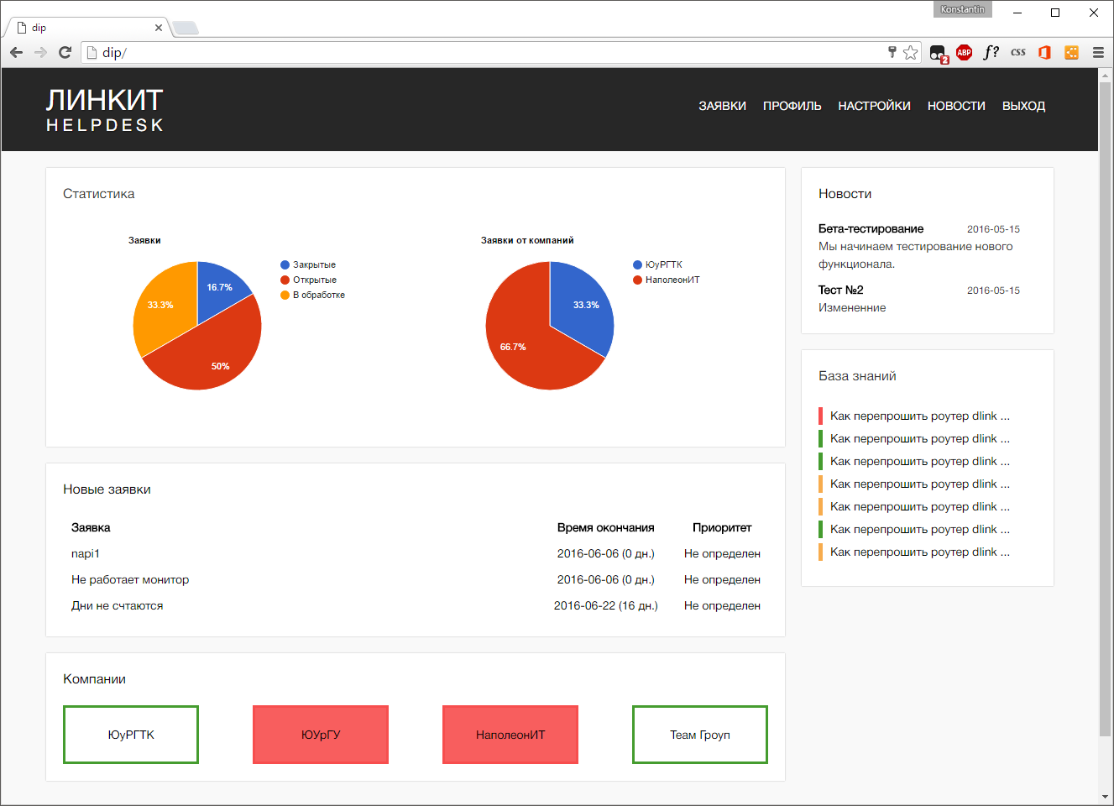

Рисунок 18 – Домашняя страница администратора

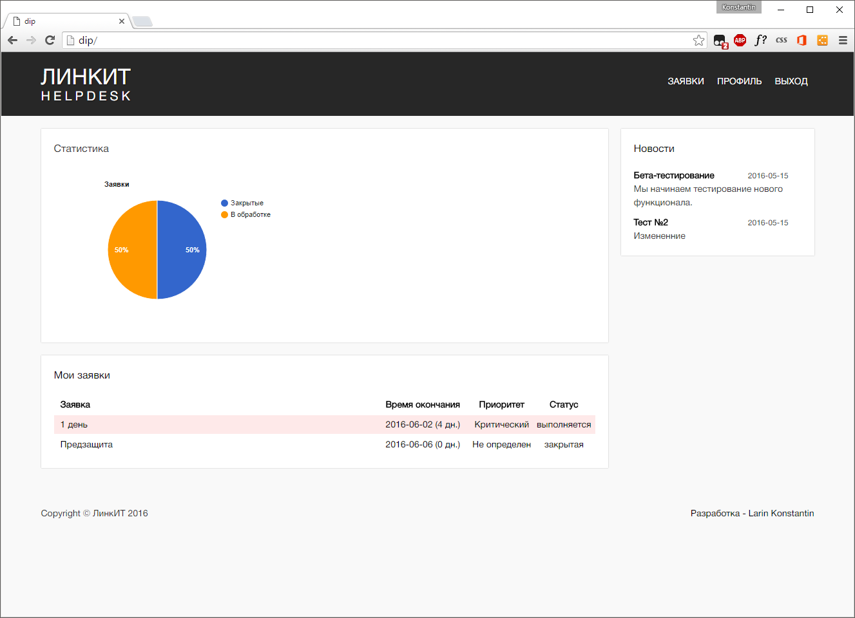

Рисунок 19 – Домашняя страница сотрудника

Основная функция сервиса – это обработка заявок. Перейти на страницу заявок можно, нажав на ссылку в панели навигации или открыв конкретную заявку в списке новых заявок.

Страница заявок изображена на рисунке 20.

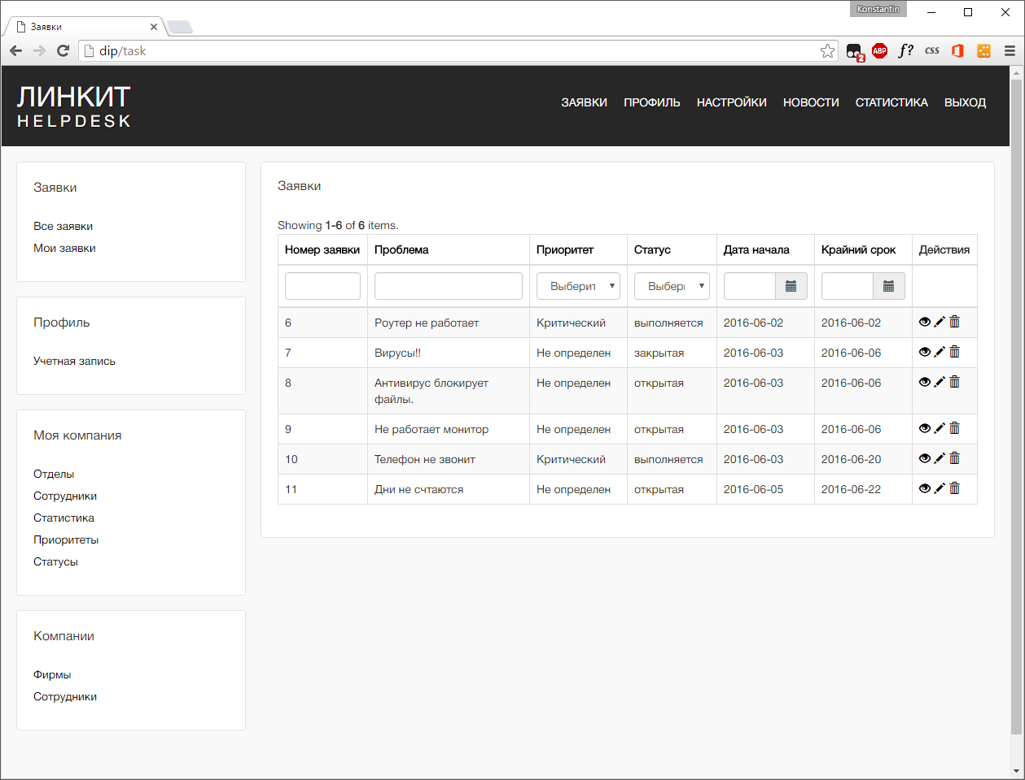

Рисунок 20 – Страница заявок

В области контента расположен список заявок с возможностью фильтрации. Заявку можно просмотреть, отредактировать или удалить.

При удалении заявки пользователю будет выведено сообщение с просьбой подтвердить действие (рисунок 21).

Если пользователь не является агентом поддержки, то он может создать новую заявку (рисунок 22).

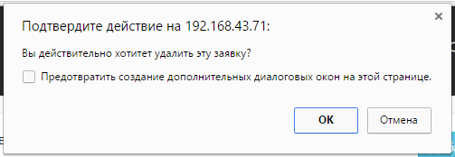

Рисунок 21 – Сообщение с просьбой подтвердить действие

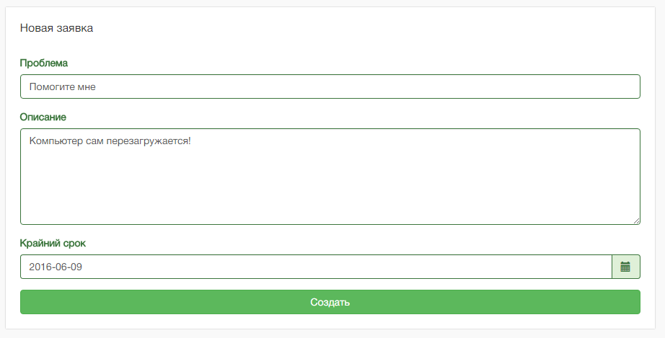

Рисунок 22 – Форма создания новой заявки

Открыв конкретную заявку, пользователь перейдет на страницу заявки (рисунок 23). На данной странице содержится информация о заявке и форма для отправки сообщения агенту технической поддержки.

Если на страницу перейдет агент поддержки, то для него будет доступна область для заметок (рисунок 24).

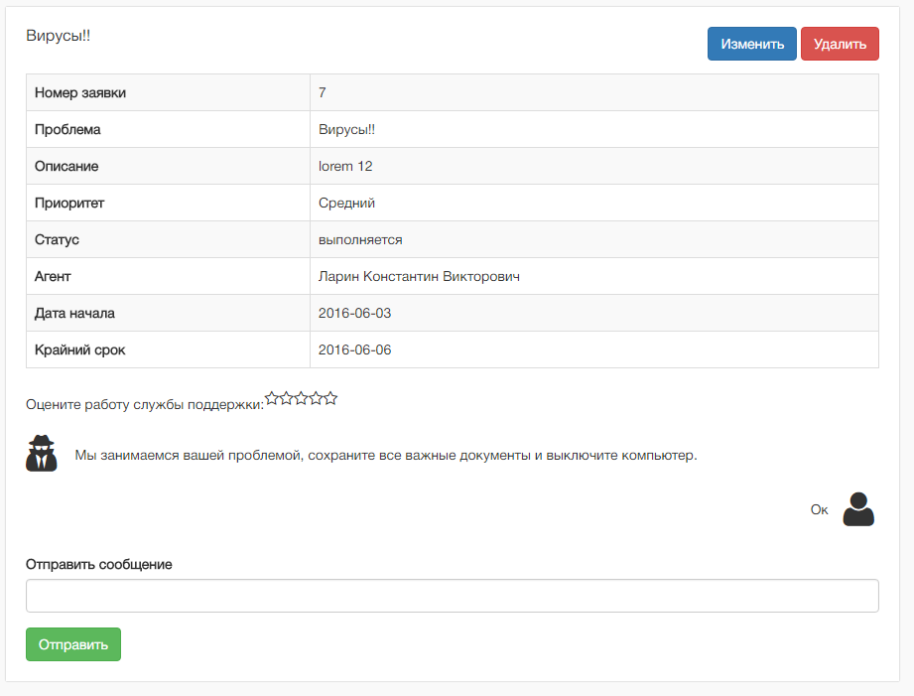

Рисунок 23 – Страница заявки, открытая клиентом

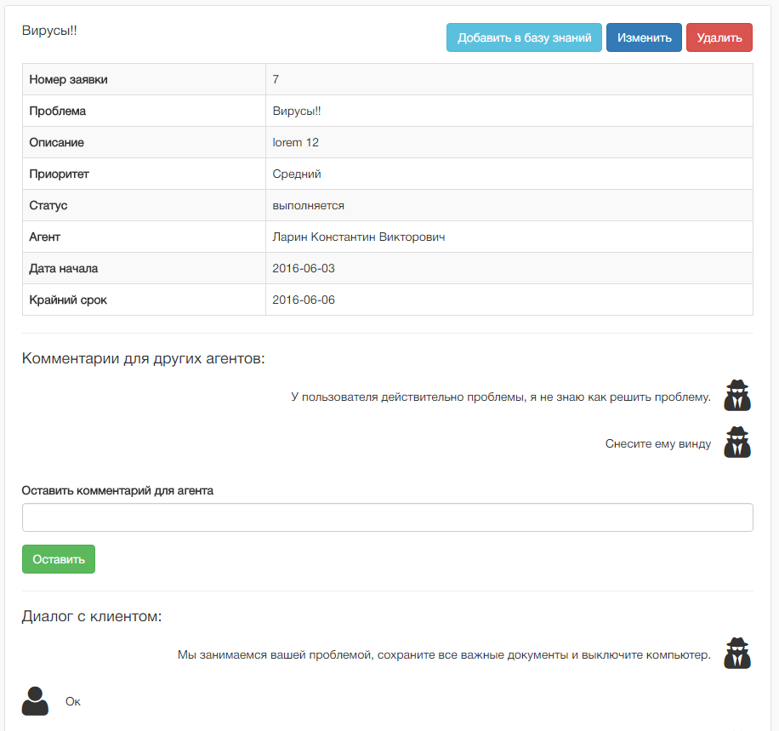

Рисунок 24 – Страница заявки, открытая агентом

После решения проблемы агент может добавить заику в базу знаний. Форма добавления заявки в базу знаний изображена на рисунке 25.

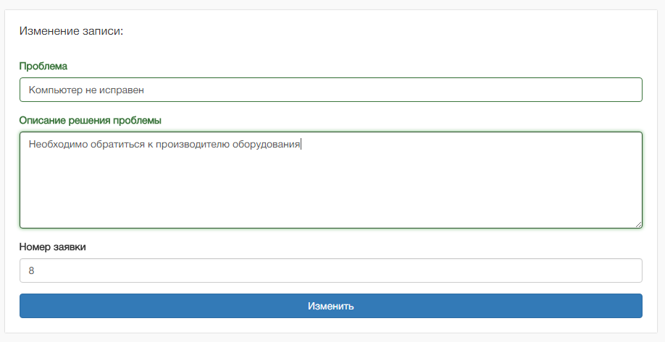

Рисунок 25 – Страница заявки, открытая агентом

Пользователь может зайти в свой профиль для внесения изменений в свои учетные данные (рисунок 26).

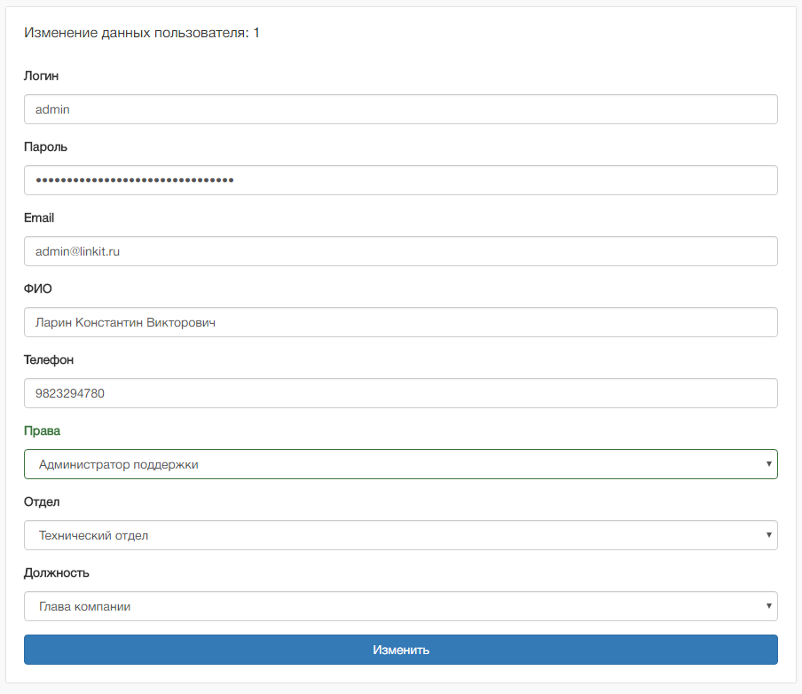

Рисунок 26 – Изменение данных пользователя

Обычный сотрудник может просматривать только свой профиль, а администратор поддержки может просматривать профиль любого пользователя.

Если пользователь решит посмотреть данные другого пользователя, то он будет перенаправлен на страницу своего профиля.

Для администратора доступны страницы, изображенные на рисунках с 27 по 32.

На странице конкретного отдела можно завести учетную запись пользователя.

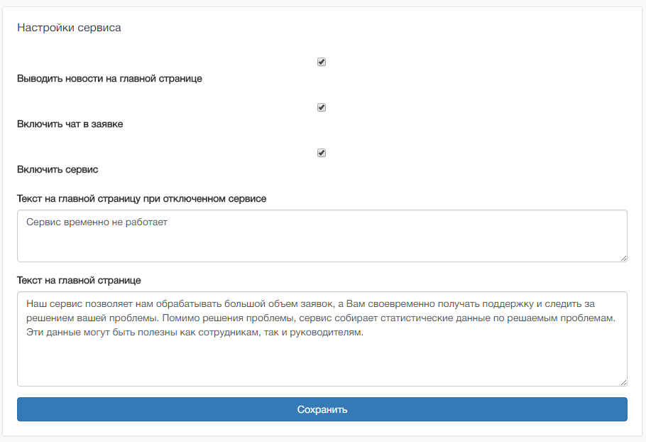

Рисунок 27 – Страница настроек сервиса

Страница настроек сервиса содержит набор данных, хранящихся в базе данных. Администратор может контролировать работоспособность некоторых модулей сервиса (новости, чат), а также работу самого сервиса.

В случае отключения сервиса, пользователь будет перенаправлен на соответствующую страницу (рисунок 33), где будет выведено заранее подготовленное администратором сообщение.

Текст на странице авторизации также доступен для редактирования.

Администратор может добавить новую компанию. После этого администратор должен создать пользователя с правами «руководитель фирмы».

В дальнейшем именно руководитель фирмы будет создавать учетные записи рядовых сотрудников.

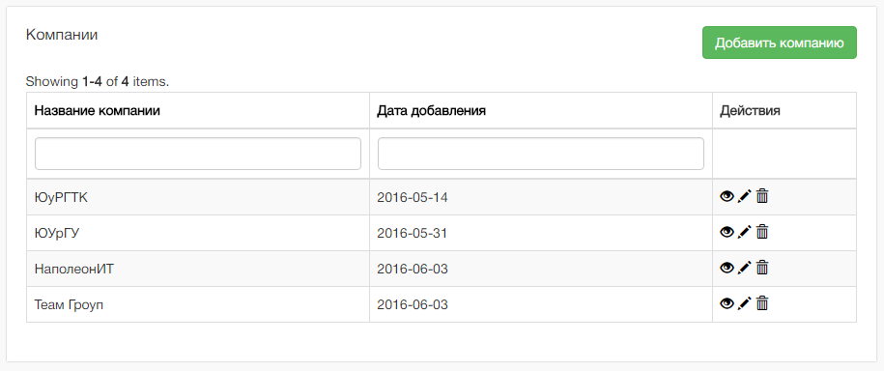

Рисунок 28 – Страница компаний

После перехода к конкретной фирме пользователь может изменить информацию о фирме или добавить новый отдел в фирму. Также на этой странице выводятся заявки данной фирмы.

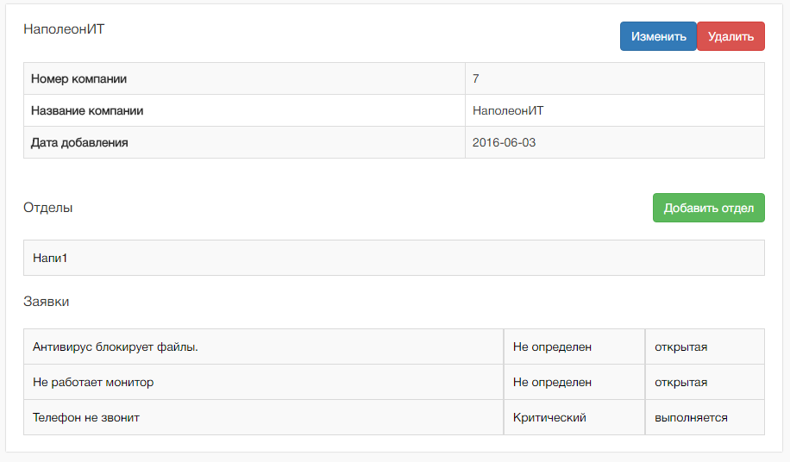

Рисунок 29 – Страница отделов

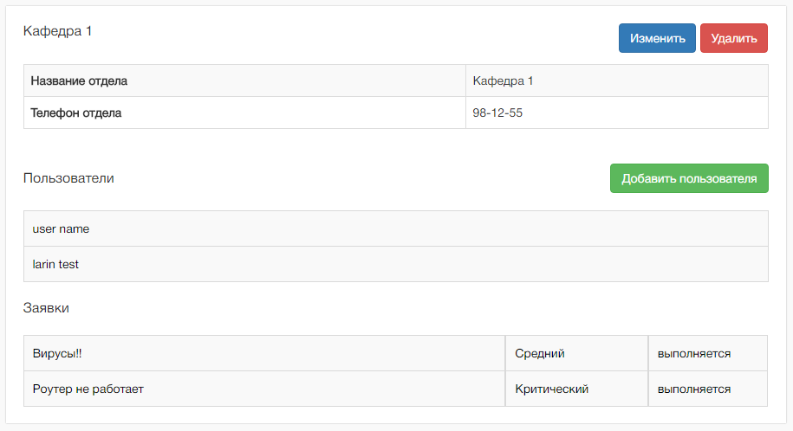

Рисунок 30 – Страница отдела

У каждой заявки есть приоритет и статус. Наборы приоритетов и статусов тоже хранятся в базе данных и доступны администратору для редактирования.

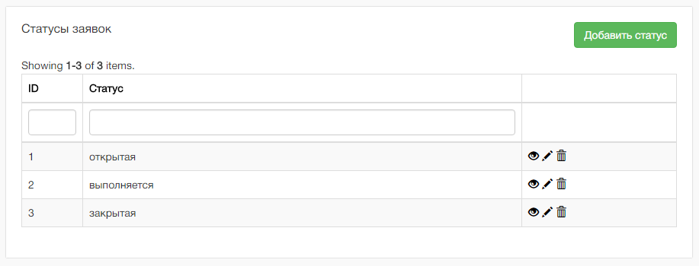

Рисунок 31 – Страница со списком статусов

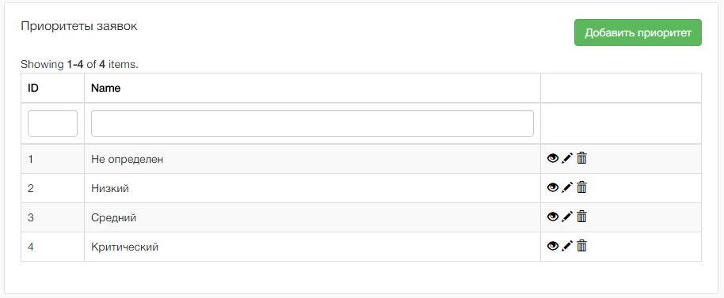

Рисунок 32 – Страница со списком приоритетов

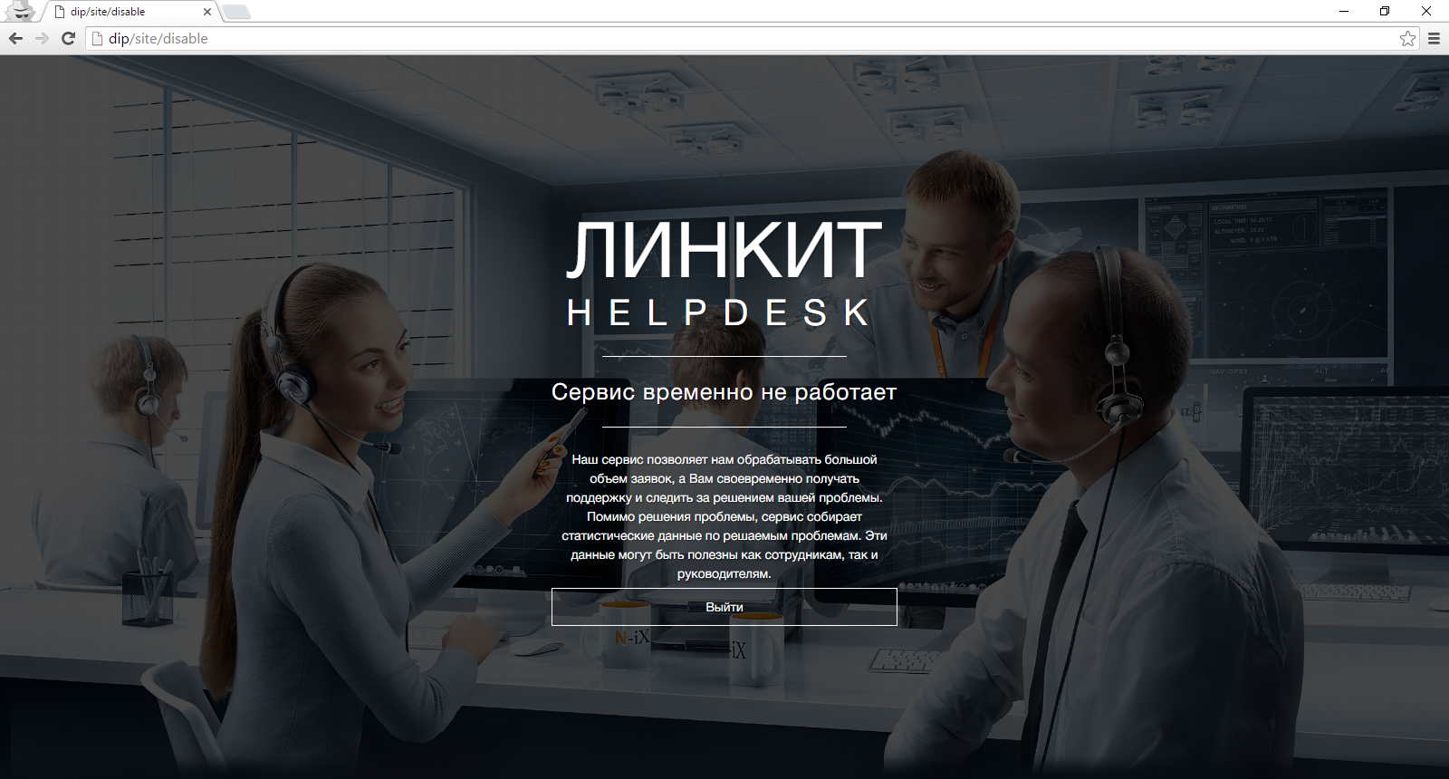

Рисунок 33 – Страница отключенного сервиса

3 Экономическая часть

3.1 Технико-экономическое обоснование разработки проекта

Процесс разработки сайта подразумевает несколько частей:

* архитектура и дизайн сайта;
* наполнение сайта;
* создание системы управления контентом;
* окончательная сборка и тестирование сайта;
* текущая техническая поддержка сайта.

Каждая часть содержит определённый блок работ и, соответственно, имеет свою цену, которая имеет возможность меняться, так как заказчик может вносить изменения во все пункты разработки сайта. Подробнее о них:

1. Архитектура и дизайн сайта.

Обсуждение с заказчиком структуры сайта и его возможные разделы, чтобы при разработке архитектуры ресурса учесть все пожелания к его внешнему виду, использованию и содержанию.

Техническое задание, составленное на данном этапе, включает цель сайта, описание целевой аудитории, требования к внешнему виду, перечисление основных разделов и видов навигации, а также схемы основных экранов с расположением блоков содержания.

Заказчик формулирует первичные требования, передает элементы фирменного стиля, показывает сайты, которые нравятся и сайты, которые не нравятся категорически.

В дальнейшем ходе работы техническое задание может уточняться и корректироваться.

Стоимость разработки варианта архитектуры и дизайна сайта составляет 8000 руб.

1. Наполнение сайта.

Данный этап включает кодирование утвержденного эскиза и верстку фирменных шаблонов основных страниц сайта.

Наполнение сайта оценивается в 4000 руб.

1. Создание системы управления контентом.

Заказчик планирует сам редактировать информацию на сайте, добавлять новые новости, редактировать и удалять их, поэтому необходима система управления контентом (CMS).

Разработка CMS включает в себя: создание структуры сайта вместе с настройкой пользовательских прав.

Разработка и настройка системы управления контентом оплачивается в 8000 руб.

1. Окончательная сборка и тестирование сайта.

Сайт размещается на хостинге клиента. Доменное имя было куплено заказчиком.

Тестирование на совместимость с программным обеспечением сервера, нагрузку, а также злонамеренные действия пользователей, было проведено в течении 5 рабочих дней.

В связи со всеми нюансами окончательная сборка и тестирование сайта оценивается в 2500 руб.

1. Текущая техническая поддержка сайта

С момента сдачи сайта в эксплуатацию будет осуществлено авторское сопровождение сайта.

В рамках авторского сопровождения бесплатно исправляются все ошибки функциональности ресурса.

Обновление и поддержка сайта могут осуществляться на основе абонентской платы в размере от 2000 руб. в месяц.

Программное обеспечение, используемое для создание проекта, представлено в таблице 4.

Таблица 4 – Программные продукты, используемые при работе над проектом

|  |  |  |
| --- | --- | --- |
| Наименование программного продукта | Единица измерения | Количество часов |
| Sublime Text 3 | час | 80 |
| FileZilla | час | 4 |
| Open Server | час | 40 |
| Adobe Photoshop CC | час | 15 |
| Balsamiq Mockup 3 | час | 5 |
| Google Chrome | час | 20 |
| Mozilla Firefox | час | 6 |
| Opera | час | 6 |
| Итого: | час | 176 |

Расчет машинного времени по элементам работ (в часах) для компьютера Core i5-3210M за май 2016 г. представлен в таблице 5.

Таблица 5 – Расчет машинного времени по элементам работ компьютера.

|  |  |  |  |  |  |  |  |  |  |  |  |  |  |  |  |  |  |  |  |  |  |  |  |
| --- | --- | --- | --- | --- | --- | --- | --- | --- | --- | --- | --- | --- | --- | --- | --- | --- | --- | --- | --- | --- | --- | --- | --- |
| Наименование услуг | Рабочие дни за май | | | | | | | | | | | | | | | | | | | | | | Всего часов |
| 1 | 2 | 3 | 4 | 5 | 6 | 7 | 8 | 9 | 10 | 11 | 12 | 13 | 14 | 15 | 16 | 17 | 18 | 19 | 20 | 21 | 22 |
| Sublime Text 3 |  |  |  | 6 | 4 | 4 | 2 | 2 | 6 | 6 | 6 | 6 | 4 | 4 | 4 | 4 | 4 | 4 | 4 | 4 | 4 | 2 | 80 |
| FileZilla |  |  | 4 |  |  |  |  |  |  |  |  |  |  |  |  |  |  |  |  |  |  |  | 4 |
| Open Server |  |  |  |  |  |  |  |  | 2 | 2 | 2 | 2 | 4 | 2 | 2 | 2 | 4 | 4 | 3 | 3 | 3 | 5 | 40 |
| Adobe Photoshop CC | 3 | 8 | 4 |  |  |  |  |  |  |  |  |  |  |  |  |  |  |  |  |  |  |  | 15 |
| Balsamiq Mockup 3 | 5 |  |  |  |  |  |  |  |  |  |  |  |  |  |  |  |  |  |  |  |  |  | 5 |
| Google Chrome |  |  |  | 2 | 2 | 4 | 4 | 4 |  |  |  |  |  |  |  |  |  |  | 1 | 1 | 1 | 1 | 20 |
| Mozilla Firefox |  |  |  |  | 1 |  | 1 | 1 |  |  |  |  |  | 1 | 1 | 1 |  |  |  |  |  |  | 6 |
| Opera |  |  |  |  | 1 |  | 1 | 1 |  |  |  |  |  | 1 | 1 | 1 |  |  |  |  |  |  | 6 |
| Итого: | 8 | 8 | 8 | 8 | 8 | 8 | 8 | 8 | 8 | 8 | 8 | 8 | 8 | 8 | 8 | 8 | 8 | 8 | 8 | 8 | 8 | 8 | 176 |

Сводная таблица расшифровки машинного времени по элементам услуг за май 2016 года представлена в таблице 6.

Таблица 6 – Расшифровка машинного времени по элементам услуг

|  |  |  |
| --- | --- | --- |
| Наименование элементов услуг | Единица измерения | Всего часов |
| Разработка архитектуры и дизайна сайта | час | 20 |
| Наполнение сайта | час | 95 |
| Создание системы управления контентом | час | 20 |
| Сборка и тестирование сайта | час | 30 |
| Текущая техническая поддержка сайта | час | 11 |
| Итого: | час | 176 |

Диаграмма долей элементов услуг в общем количестве часов показана на рисунке 34.

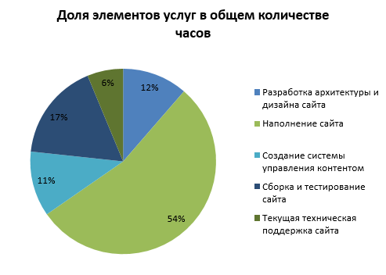

Рисунок 34 – Диаграмма «Доля элементов услуг в общем количестве часов»

Расчет калькуляции затрат труда и заработной платы ведется по каждому элементу информационных услуг и представлен в таблице 7.

Таблица 7 – Калькуляция затрат труда и заработной платы

|  |  |  |  |  |  |
| --- | --- | --- | --- | --- | --- |
| Наименование услуг | Должность | Затраты машинного времени | Стоимость услуги | Районный коэффициент 15% | Всего |
| Разработка архитектуры и дизайн сайта | руководитель проекта + дизайнер | 20 | 8000 | 1200 | 9200 |
| Наполнение сайта | программист | 95 | 4000 | 600 | 4600 |
| Создание системы управления контентом | программист | 20 | 8000 | 1200 | 9200 |
| Сборка и тестирование сайта | программист | 30 | 2500 | 375 | 2875 |
| Текущая техническая поддержка сайта | программист | 11 | 2000 | 300 | 2300 |
| Итого: |  | 176 | 24500 | 3675 | 28175 |

В таблице 8 перечислены расходные материалы и их стоимость.

Таблица 8 – Стоимость расходных материалов

|  |  |  |  |  |
| --- | --- | --- | --- | --- |
| Наименование расходных материалов | Единица измерения | Количество | Цена | Сумма |
| Бумага А4 500л | штука | 1 | 250 | 250 |
| Заправка картрижда | штука | 1 | 410 | 410 |
| Канцелярский набор | штука | 1 | 100 | 100 |
| CD-диск | штука | 1 | 40 | 40 |
| Итого: |  |  |  | 800 |

В таблице 9 представлены технические характеристики оборудования.

Таблица 9 – Технические характеристики оборудования

|  |  |  |  |  |  |
| --- | --- | --- | --- | --- | --- |
| Наименование компьютера | Характеристики | | | | |
| Процессор | Память | Жесткий диск | Видеокарта | Материнская плата |
| Ноутбук | Intel Core i5-3210M | 6012 мб | HN-M101MBB | NVIDIA GeForce GT 635M | Lenovo 20138 |

В таблице 10 представлена стоимость эксплуатации компьютерного оборудования.

Таблица 10 – Стоимость эксплуатации компьютерного оборудования

|  |  |  |  |  |  |  |  |
| --- | --- | --- | --- | --- | --- | --- | --- |
| Марка компьютерного оборудования | Цена приобре-тения | Срок службы | Стоимость транспор-тировки | Стоимость монтажа | Полная первичная стоимость | Годовые амортиза-ционные отчисления | Амортиза-ционные отчисления за месяц |
| Lenovo (ноутбук) | 30000 | 5 лет | 0 | 0 | 30000 | 6000 | 500 |
| Итого: | 30000 |  |  |  | 30000 | 6000 | 500 |

Годовая сумма амортизационных отчислений Σао руб. определяется по формуле (1).

|  |  |
| --- | --- |
|  | (1) |

где Cпп – полная первоначальная стоимость, руб.;

Рср – средний срок службы, лет.

|  |  |
| --- | --- |
| $${}_{\text{ао}}\text{=}\frac{\text{30000 руб.}}{\text{5}}\text{=} \text{6000 руб.}$$ |  |

Месячная сумма амортизационных отчислений Σаом, руб. находится по формуле (2).

|  |  |
| --- | --- |
| , | (2) |

где М – количество месяцев.

Так как разработка сайта ведется месяц, то М=12.

|  |  |
| --- | --- |
| $${}_{аом}=\frac{6000 руб}{12 месяцев}=500 руб.$$ |  |

Затраты на сменяемость комплектующих Зс руб. находится по формуле (3).

|  |  |
| --- | --- |
| , | (3) |

где К – комплектующие, руб.;

10% берутся от полной первоначальной стоимости.

|  |  |
| --- | --- |
| $$З_{С}=30000 руб.×10\%=3000 руб$$ |  |

Затраты на сменяемость комплектующих за месяц, Зсм руб. находятся по формуле (4).

|  |  |
| --- | --- |
| $$З_{см}=\frac{З_{с}}{M} ,$$ | (4) |

$$З_{см}=\frac{3000 руб}{12 месяцев}=250 руб$$

Расчет затрат за электроэнергию, Е, руб., находится по формуле (5).

|  |  |
| --- | --- |
| , | (5) |

где расход энергии – (0,3 - 0,5 КВт час);

количество рабочих часов в месяц – 176 ч.;

стоимость 1КВт/ч = 2,59 руб.

$$Е=0,4КВт/ч ×176 ч. ×2,59 руб.=182,34 руб$$

Все затраты при эксплуатации компьютерного оборудования приведены в таблице 11.

Таблица 11 – Стоимость эксплуатации компьютерного оборудования

|  |  |
| --- | --- |
| Затраты | Сумма, руб |
| Затраты на месячные амортизационные отчисления | 500 |
| Затраты на сменяемость комплектующих | 250 |
| Затраты на электроэнергию | 182,34 |
| Итого: | 932,34 |

Объем услуг по договорным ценам с налогами и без налогов представлен в таблице 12.

Таблица 12 – Договорная цена с налогами и без налогов

|  |  |  |  |
| --- | --- | --- | --- |
| Наименование статей затрат | Нормативы | Расчеты | Сумма, руб. |
| Стоимость услуг | Таблица №7 | - | 28175 |
| Расходные материалы | Таблица №8 | - | 800 |
| Расходы по эксплуатации компьютерного оборудования | Таблица №11 | - | 932,34 |
| Итого себестоимость | Итог всех статей | | 29907,34 |
| Прибыль по проекту | 10-30% от себестоимости | 25% | 7476,84 |
| Договорная цена без налогов | 29907,34 + 7476,84 | | 37384,18 |
| НДФЛ | 13% от объема инф. услуг | 0,13 х 37384,18 | 4859,94 |
| Договорная цена с налогами |  | 37384,18 + 4859,94 | 42244,12 |

Структура по договорным ценам с налогами приведена в таблице 13.

Таблица 13 – Структура стоимости проекта без вычета налогов

|  |  |  |
| --- | --- | --- |
| Наименование статей затрат | Сумма, руб. | Расчет уровня затрат, % |
| Расходные материалы | 800 | 1,9 |
| Стоимость услуг | 28175 | 66,7 |
| Прибыль по проекту | 7476,84 | 17,7 |
| Расходы по эксплуатации компьютерного оборудования | 932,34 | 2,2 |
| НДФЛ | 4859,94 | 11,5 |
| Итого: | 42244,12 | 100,00 |

Диаграмма по договорным ценам без вычета налогов предоставлена на рисунке 35.

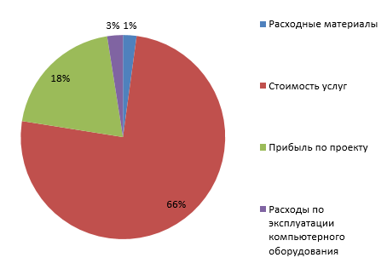

Рисунок 35 – Диаграмма «Структура стоимости проекта без вычета налогов»

Бизнес-план представлен в таблице 14.

Таблица 14 – Бизнес-план технико-экономических показателей

|  |  |  |  |
| --- | --- | --- | --- |
| Наименование показателей | Единица измерения | Количество | Сумма |
| Договорная цена без налогов | руб. |  | 37384,18 |
| Договорная цена с налогами | руб. |  | 42244,12 |
| Затраты машинного времени | час | 176 |  |
| Численность работающих | чел. | 1 |  |
| Прибыль по проекту | руб. |  | 7476,84 |
| Себестоимость | руб. |  | 29907,34 |
| Налоги | | | |
| Подоходный (НДФЛ) | Руб |  | 4859,94 |

Таким образом, стоимость разработанного проекта составляет 42244,12 рублей.

4 Техника безопасности

Техника безопасности – совокупность мер и правил по обеспечению достойного уровня безопасности труда, защиты от производственных травм, повышает производительность труда в целом. Техника безопасности опирается на определенные требования к специфике деятельности предприятия, условия труда и количество работников предприятия.

Основные задачи техники безопасности:

1. изучение условий и причин прямо или косвенно влияющих на возникновение травматизма;
2. разработка организованных и технических мероприятий для предотвращения несчастных случаев;
3. внедрение в жизнь разработанных мероприятий.

4.1 Вредные факторы при работе с компьютерной техникой

Вредный фактор – фактор, воздействие которого на работника может привести к его заболеванию (неблагоприятный микроклимат, повышенный уровень шума, вибрации, плохое освещение, неблагоприятный аэроионный состав воздуха).

Основным фактором, влияющим на производительность труда людей, работающих с персональной электронной вычислительной машиной (ПЭВМ) и видеодисплейным терминалом (ВДТ), являются комфортные и безопасные условия труда.

Условия труда пользователя, работающего с персональным компьютером, определяются:

1. особенностями организации рабочего места;
2. условиями производственной среды (освещением, микроклиматом, шумом, электромагнитными и электростатическими полями, визуальными эргономическими параметрами дисплея и так далее);
3. характеристиками информационного взаимодействия человека и персональных электронно-вычислительных машин.

При выполнении работ на персональном компьютере (ПК) согласно ГОСТу 12.0.003-74 «ССБТ. Опасные и вредные производственные факторы. Классификация» могут иметь место следующие факторы:

1. повышенная температура поверхностей ПК;
2. повышенная или пониженная температура воздуха рабочей зоны;
3. выделение в воздух рабочей зоны ряда химических веществ;
4. повышенная или пониженная влажность воздуха;
5. повышенный или пониженный уровень отрицательных и положительных аэроионов;
6. повышенное значение напряжения в электрической цепи, замыкание;
7. повышенный уровень статического электричества;
8. повышенный уровень электромагнитных излучений;
9. повышенная напряженность электрического поля;
10. отсутствие или недостаток естественного света;
11. недостаточная искусственная освещенность рабочей зоны;
12. повышенная яркость света;
13. повышенная контрастность;
14. прямая и отраженная блесткость;
15. зрительное напряжение;
16. монотонность трудового процесса;
17. нервно-эмоциональные перегрузки.

Цвет часто влияет на настроение и самочувствие человека, некоторые цветовые решения могут как понравится посетителям, так и отпугнуть их. Любой сайт всегда направлен на определенную аудиторию, у которой есть свои предпочтения, касаемо определенных цветов. Большую роль в создании сайта играет восприятие человеком цвета.

Сайт выполнен в светлых тонах, что не раздражает глаза пользователя и дает возможность длительного использования сервиса.

Информация на экране располагается в преимущественно большей области контента, что позволит пользователю спокойно ее читать не отвлекаясь на пункты меню.

Шрифты подобраны из гротеск семейства, что делает сервис не только удобным, но и привлекательным.

Звуковое сопровождение на сайте отсутствует.

Слева в области контента находится меню, позволяющие пользователю перейти в нужный раздел сервиса.

В процессе работы с сервисом, информация предоставляется достаточно быстро, чтобы не заставлять пользователя ждать.

4.2 Обеспечение техники безопасности и охраны труда

4.2.1 Рекомендации по выбору помещения для рабочего места

Рабочее место оператора ЭВМ проектируется согласно СанПин 2.2.2/2.4.1340-03 «Гигиенические требования к персональным электронно-вычислительным машинам и организации работы».

Организацию рабочих мест необходимо осуществлять на основе современных требований.

Требования к помещениям для работы с персональной электронно-вычислительной машиной (ПЭВМ):

1. эксплуатация ПЭВМ в помещениях без естественного освещения допускается только при наличии расчетов, обосновывающих соответствие нормам естественного освещения и безопасность их деятельности для здоровья работающих;
2. естественное и искусственное освещение должно соответствовать требованиям действующей нормативной документации. Окна в помещениях, где эксплуатируется вычислительная техника, преимущественно должны быть ориентированы на север и северо-восток. Оконные проемы должны быть оборудованы регулируемыми устройствами типа: жалюзи, занавесей, внешних козырьков и другими;
3. площадь на одно рабочее место пользователей ПЭВМ с ВДТ на базе электронно-лучевой трубки должна составлять не менее 6 м­­­2 и с ВДТ на базе плоских дискретных экранов – 4,5 м2. При использовании ПВЭМ с ВДТ на базе ЭЛТ, отвечающих требованиям международных стандартов безопасности компьютеров, с продолжительностью работы менее 4 ч в день допускается минимальная площадь 4,5 м2 на одном рабочее место пользователя;
4. для внутренней отделки интерьера помещений, где расположены ПЭВМ, должны использоваться диффузно-отражающие материалы с коэффициентом отражения для потолка в пределах от 0,7 до 0,8; для стен от 0,5 до 0,6; для пола от 0,3 до 0,5;
5. полимерные материалы используются для внутренней отделки интерьера помещений с ПЭВМ при наличии санитарно-эпидемиологического заключения;
6. помещения, где размещаются рабочие места с ПЭВМ, должны быть оборудованы защитным заземлением (занулением) в соответствии с техническими требованиями по эксплуатации;
7. не следует размещать рабочие места с ПЭВМ вблизи силовых кабелей и вводов, высоковольтных трансформаторов, технологического оборудования, создающего помехи в работе ПЭВМ.

Требования к микроклимату, содержанию аэроионов и вредных химических веществ в воздухе на рабочих местах, оборудованных ПЭВМ:

1. в производственных помещениях, в которых работа с использованием ПЭВМ является вспомогательной, температура, относительная влажность и скорость движения воздуха на рабочих местах должны соответствовать действующим санитарным нормам микроклимата производственных помещений;
2. в производственных помещениях, в которых работа с использованием ПЭВМ является основной (диспетчерские, операторские, расчетные, кабины и посты управления, залы вычислительной техники и другое) и связана с нервно-эмоциональным напряжением, должны обеспечиваться оптимальные параметры микроклимата для категории работ 1а и 1б в соответствии с действующими санитарно-эпидемиологическими нормативами микроклимата производственных помещений. На других рабочих местах следует поддерживать параметры микроклимата на допустимом уровне, соответствующем требованиям указанных выше нормативов;
3. в помещениях, оборудованных ПЭВМ, проводится ежедневная влажная уборка и систематическое проветривание после каждого часа работы на ПЭВМ;
4. уровни положительных и отрицательных аэроионов в воздухе помещений, где расположены ПЭВМ, должны соответствовать действующим санитарно-эпидемиологическим нормативам;
5. содержание вредных химических веществ в воздухе производственных помещений, в которых работа с использованием ПЭВМ является вспомогательной, не должно превышать предельно допустимых концентраций вредных веществ в воздухе рабочей зоны в соответствии с действующими гигиеническими нормативами;
6. содержание вредных химических веществ в производственных помещениях, в которых работа с использованием ПЭВМ является основной (диспетчерские, операторские, расчетные, кабины и посты управления, залы вычислительной техники и другое), не должно превышать предельно допустимых концентраций загрязняющих веществ в атмосферном воздухе населенных мест в соответствии с действующими гигиеническими нормативами.

Требования к уровню шума и вибрации на рабочих местах, оборудованы ПЭВМ:

1. в производственных помещениях при выполнении основных или вспомогательных работ с использованием ПЭВМ уровни шума на рабочих местах не должны превышать предельно допустимых значений, установленных для данных видов работ в соответствии с действующими санитарно-эпидемиологическими нормативами;
2. при выполнении работ с использованием ПЭВМ в производственных помещениях уровень вибрации не должен превышать допустимых значений вибрации для рабочих мест (категория 3, тип «в») в соответствии с действующими санитарно-эпидемиологическими нормативами;
3. шумящее оборудование (печатающие устройства, серверы и тому подобное), уровни шума которого превышают нормативные, должно размещаться вне помещений с ПЭВМ.

При разработке дипломного проекта соблюдались следующие ГОСТы:

* ГОСТ 12.1.019-79 – «Электробезопасность. Общие требования и номенклатура видов защиты»;
* ГОСТ 12.1.019-91 – «Пожарная безопасность. Общие требования».

В рабочем помещении причину возникновения пожара может представлять электропроводка.

В коридорных помещениях должны быть предусмотрены планы эвакуации, огнетушители или системы пожаротушения.

4.2.2 Расчет освещенности помещения

Расчеты освещенности помещения производятся по СанПин 2.2.2/2.4.1340-03 «Гигиенические требования к персональным электронно-вычислительным машинам и организации работы» и СниП23-05-95 «Естественное и искусственное освещение».

Требования к освещению на рабочих местах, оборудованных ПЭВМ:

1. рабочие столы следует размещать таким образом, чтобы видеодисплейные терминалы были ориентированы боковой стороной к световым проемам, чтобы естественный свет падал преимущественно слева;
2. искусственное освещение в помещениях для эксплуатации ПЭВМ должно осуществляться системой общего равномерного освещения. В производственных и административно-общественных помещениях, в случаях преимущественной работы с документами, следует применять системы комбинированного освещения (к общему освещению дополнительно устанавливаются светильники местного освещения, предназначенные для освещения зоны расположения документов);
3. освещенность на поверхности стола в зоне размещения рабочего документа должна быть 300 - 500 лк. Освещение не должно создавать бликов на поверхности экрана. Освещенность поверхности экрана не должна быть более 300 лк;
4. следует ограничивать прямую блесткость от источников освещения, при этом яркость светящихся поверхностей (окна, светильники и другое), находящихся в поле зрения, должна быть не более 200 кд/м2;
5. следует ограничивать отраженную блесткость на рабочих поверхностях (экран, стол, клавиатура и другое) за счет правильного выбора типов светильников и расположения рабочих мест по отношению к источникам естественного и искусственного освещения, при этом яркость бликов на экране ПЭВМ не должна превышать 40 кд/м2 и яркость потолка не должна превышать 200 кд/м2;
6. показатель ослепленности для источников общего искусственного освещения в производственных помещениях должен быть не более 20. Показатель дискомфорта в административно-общественных помещениях - не более 40, в дошкольных и учебных помещениях - не более 15;
7. яркость светильников общего освещения в зоне углов излучения от 50 до 90 градусов с вертикалью в продольной и поперечной плоскостях должна составлять не более 200 кд/м2, защитный угол светильников должен быть не менее 40 градусов;
8. светильники местного освещения должны иметь не просвечивающий отражатель с защитным углом не менее 40 градусов;
9. следует ограничивать неравномерность распределения яркости в поле зрения пользователя ПЭВМ, при этом соотношение яркости между рабочими поверхностями не должно превышать 3:1 - 5:1, а между рабочими поверхностями и поверхностями стен и оборудования - 10:1;
10. в качестве источников света при искусственном освещении следует применять преимущественно люминесцентные лампы типа ЛБ и компактные люминесцентные лампы (КЛЛ). При устройстве отраженного освещения в производственных и административно-общественных помещениях допускается применение металлогалогенных ламп. В светильниках местного освещения допускается применение ламп накаливания, в том числе галогенных;
11. для освещения помещений с ПЭВМ следует применять светильники с зеркальными параболическими решетками, укомплектованными электронными пускорегулирующими аппаратами (ЭПРА). Допускается использование многоламповых светильников с электромагнитными пускорегулирующими аппаратами (ЭПРА), состоящими из равного числа опережающих и отстающих ветвей;
12. применение светильников без рассеивателей и экранирующих решеток не допускается;
13. при отсутствии светильников с ЭПРА лампы многоламповых светильников или рядом расположенные светильники общего освещения следует включать на разные фазы трехфазной сети;
14. общее освещение при использовании люминесцентных светильников следует выполнять в виде сплошных или прерывистых линий светильников, расположенных сбоку от рабочих мест, параллельно линии зрения пользователя при рядном расположении видеодисплейных терминалов. При периметральном расположении компьютеров линии светильников должны располагаться локализовано над рабочим столом ближе к его переднему краю, обращенному к оператору;
15. коэффициент запаса (Кз) для осветительных установок общего освещения должен приниматься равным 1,4;
16. коэффициент пульсации не должен превышать 5%;
17. для обеспечения нормируемых значений освещенности в помещениях для использования ПЭВМ следует проводить чистку стекол оконных рам и светильников не реже двух раз в год и проводить своевременную замену перегоревших ламп.

Расчет освещенности рабочего помещения

Расчет освещенности производиться для комнаты площадью 32,5 м2, ширина которой 5 м, длина – 6,5 м, а высота – 2,5 м.

В качестве источников света используются энергосберегающие лампы мощностью 25 Вт.

Для определения коэффициента использования Uoy находится индекс помещения i и предположительно оцениваются коэффициенты отражения поверхностей помещения: потолка – pп, стен – pс, расчетной поверхности или пола – pp (таблица 15).

pп= 0,7; pс= 0,5; pр= 0,3.

Таблица 15 – Приблизительные значения коэффициентов отражения стен и потолка

|  |  |
| --- | --- |
| Характер отражающей поверхности | Коэффициент  отражения ρ, % |
| 1 | 2 |
| Побеленный потолок; побеленные стены с окнами, закрытыми белыми шторами | 70 |
| Побеленные стены при незанавешенных окнах; побеленный потолок в сырых помещениях; чистый бетонный и светлый деревянный потолок | 50 |
| Бетонный потолок в грязных помещениях; деревянный потолок; бетонные стены с окнами; стены, оклеенные светлыми обоями | 30 |
| Стены и потолки в помещениях с большим количеством темной пыли; сплошное остекление без штор; красный кирпич не оштукатуренный; стены с темными обоями | 10 |
| Продолжение таблицы 15 | |
| 1 | 2 |
| Бумага белая ватманская | 82-76 |
| Бумага белая писчая | 82-76 |
| Красный кирпич | 10-8 |
| Дерево сосна светлая | 50 |
| Дерево фанера | 38 |
| Дерево дуб светлый | 33 |
| Белый мрамор | 80 |
| Белая фаянсовая плитка | 70 |
| Обои белые, кремовые, светло-желтые | 85-65 |
| Обои темные | 25 |
| Оконное стекло (толщина 1-2 мм) | 8 |

Индекс помещения i находится по формуле (6).

|  |  |
| --- | --- |
| $$\text{i} \text{=} \frac{\text{A×B}}{\text{h×(A+B)}} ,$$ | (6) |

где А, В, h – длина, ширина и расчетная высота (высота подвеса светильника над рабочей поверхностью) помещения, м.

h рассчитывается по формуле (7).

|  |  |
| --- | --- |
| $$h = H - h_{св}- h_{р} ,$$ | (7) |

где H – геометрическая высота помещения, H = 2,5;

hсв – свес светильника, hсв = 0,35;

hр – высота рабочей поверхности, hр = 0,75.

$$\text{h} \text{=} \text{2,5} \text{-} \text{0,35} \text{-} \text{0,75} \text{=} \text{1,4}$$

$$\text{i} \text{= }\frac{\text{6,5 x 5}}{\text{1,4 }\text{x}\text{ (6,5+5)}}\text{= }\frac{\text{32,5}}{\text{16,1}}\text{=} \text{2,02}$$

При расчетах ОУ (формула 8) со стандартными светильниками Uoy определяется из справочных таблиц с учетом коэффициента отражения стен, потока, пола, индекса помещения. Значения коэффициентов использования для светильников типовыми кривыми силы света (KCC) приводится в таблице 16.

Таблица 16 – Коэффициент силы света КСС

|  |  |  |  |  |  |  |
| --- | --- | --- | --- | --- | --- | --- |
| Тип КСС | Значение Uoy,% | | | | | |
| при pп= 0,7; pс= 0,5; pр= 0,3 и i равном | | | | | |
| 0,6 | 0,8 | 1,25 | 2 | 3 | 5 |
| Д-1 | 36 | 50 | 58 | 72 | 81 | 90 |
| Д-2 | 44 | 52 | 68 | 84 | 93 | 103 |
| Л | 32 | 49 | 59 | 71 | 83 | 91 |

|  |  |
| --- | --- |
| , | (8) |

Коэффициентиспользования светового потока – отношение светового потока, падающего на расчетную плоскость, к световому потоку источников света

где $Ф_{р}$– световой поток, падающий на расчетную плоскость, $Ф_{р}$ =1500/0,33=4545,45;

Фл – световой поток источника света, ${\text{Ф}}_{\text{л}} \text{=} \text{1500}$;

n – число источников света, n = 6.

По данной формуле коэффициент использования светового потока равен:

$${\text{U}}_{\text{oy}}\text{= }\frac{\text{4545,45}}{\text{6×1500}}\text{=} \text{0,50}$$

Коэффициент использования ОУ, характеризующий эффективность использования светового потока источников света, определяется, с одной стороны, светораспределением и размещением светильником, а с другой - соотношением размеров освещаемого помещения и отражающими свойствами его поверхностей.

Потребный поток источников света (ламп) в каждом светильнике Ф, для создания нормативной освещенности, находится по формуле (9).

|  |  |
| --- | --- |
| $$\text{Ф} \text{=} \frac{\text{E×}{\text{K}}_{\text{3}}\text{×S×Z}}{\text{N×}{\text{U}}_{\text{oy}}} ,$$ | (9) |

где Е – заданная минимальная освещенность, лк, Е = 150;

К3 – коэффициент запаса, К3 = 1,4;

S – освещаемая площадь (площадь расчетной поверхности), м2, S = 32,5;

Z – отношение Еср/Емин, Z = 1;

N – число светильников, N = 6;

Uоу – коэффициент использования в долях единицы, Uoy = 0,50.

Потребный поток равен:

$$\text{Ф} \text{=}\frac{\text{150×1,4×32,5×1}}{\text{6×0,50}}\text{=}\frac{\text{6825}}{\text{3}}\text{=} \text{2275}$$

При выбранном типе светильника и спектральном типе ламп в каждом светильнике Ф1 может иметь различные значения.

Число светильников в ряду N определяется как на формуле (10).

|  |  |
| --- | --- |
| $$\text{N=}\frac{\text{Ф}}{{\text{Ф}}_{\text{1}}} ,$$ | (10) |

где Ф1 – поток ламп в каждом светильнике, Ф1=1500.

Исходя из формулы 10, N равен:

$$\text{N} \text{=}\frac{\text{2275}}{\text{1500}}\text{≈} \text{1,52}$$

Таким образом, при использовании 1 энергосберегающей лампы мощностью 25 Вт в шести светильниках будет достигнуто требуемое освещение.

Схема освещения изображена на рисунке 36.

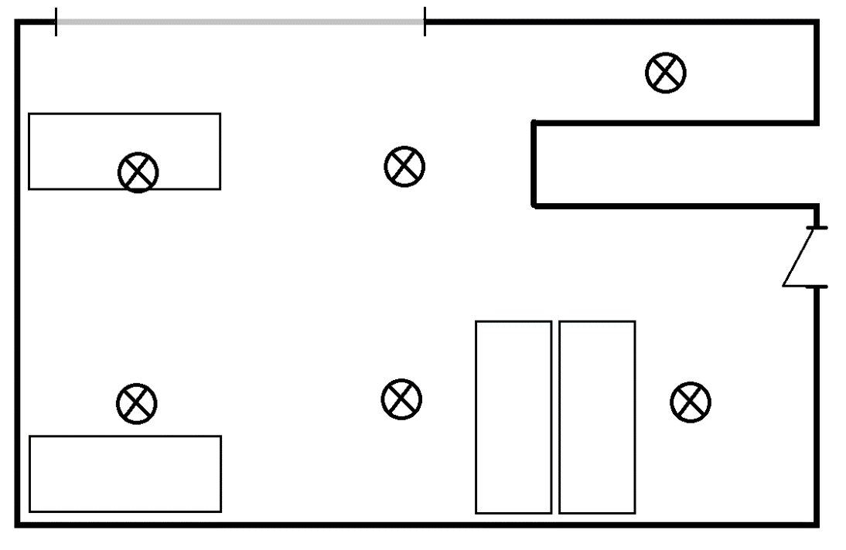

Рисунок 36 – Схема освещения рабочего места

4.2.3 Рекомендации по организации рабочего места

Общие требования к организации рабочих мест пользователей ПЭВМ:

1. при размещении рабочих мест с ПЭВМ расстояние между рабочими столами с видеомониторами, должно быть не менее 2,0 м, а расстояние между боковыми поверхностями видеомониторов не менее 1,2 м;
2. рабочие места с ПВМ в помещениях с источниками вредных производственных факторов должны размещаться в изолированных кабинетах с организованным воздухообменом;
3. рабочие места с ПЭВМ при выполнении творческой работы, требующей значительного умственного напряжения или высокой концентрации внимания, рекомендуется изолировать друг от друга перегородками высотой 1,5 м – 2,0 м;
4. экран видеомонитора должен находиться от глаз пользователя на расстоянии 600 – 700 мм, но не ближе 500 мм с учетом размеров алфавитно- цифровых знаков;
5. конструкция рабочего стола должна обеспечивать оптимальное размещение на рабочей поверхности используемого оборудования с учетом его количества и конструктивных особенностей, характера выполняемой работы. При этом допускается использование рабочих столов различных конструкций, отвечающих современным требованиям эргономики. Поверхность рабочего стола должна иметь коэффициент отражения 0,5 - 0,7;
6. конструкция рабочего стула (кресла) должна обеспечивать поддержание рациональной рабочей позы при работе на ПЭВМ, позволять изменять позу с целью снижения статического напряжения мышц шейно-плечевой области и спины для предупреждения развития утомления. Тип рабочего стула (кресла) следует выбирать с учетом роста пользователя, характера и продолжительности работы с ПЭВМ.

Рабочий стул (кресло) должен быть подъемно-поворотным, регулируемым по высоте и углам наклона сиденья и спинки, а также расстоянию спинки от переднего края сиденья, при этом регулировка каждого параметра должна быть независимой, легко осуществляемой и иметь надежную фиксацию;

1. поверхность сиденья, спинки и других элементов стула (кресла) должна быть полумягкой, с нескользящим, слабо электризующимся и воздухопроницаемым покрытием, обеспечивающим легкую очистку от загрязнений.

Требования к организации и оборудованию рабочих мест с ПЭВМ для взрослых пользователей:

1. высота рабочей поверхности стола для взрослых пользователей должна регулироваться в пределах 680 - 800 мм; при отсутствии такой возможности высота рабочей поверхности стола должна составлять 725 мм;
2. модульными размерами рабочей поверхности стола для ПЭВМ, на основании которых должны рассчитываться конструктивные размеры, следует считать: ширину 800, 1000, 1200 и 1400 мм, глубину 800 и 1000 мм при нерегулируемой его высоте, равной 725 мм;
3. рабочий стол должен иметь пространство для ног высотой не менее 600 мм, шириной - не менее 500 мм, глубиной на уровне колен - не менее 450 мм и на уровне вытянутых ног - не менее 650 мм;
4. конструкция рабочего стула должна обеспечивать:

* ширину и глубину поверхности сиденья не менее 400 мм;
* поверхность сиденья с закругленным передним краем;
* регулировку высоты поверхности сиденья в пределах от 400 до 550 мм и углам наклона вперед до 15 градусов и назад до 5 градусов;
* высоту опорной поверхности спинки в пределах от 280 до 320, ширину - не менее 380 мм и радиус кривизны горизонтальной плоскости - 400 мм;
* угол наклона спинки в вертикальной плоскости в пределах от 60 до 120 градусов;
* регулировку расстояния спинки от переднего края сиденья в пределах от 260 до 400 мм;
* стационарные или съемные подлокотники длиной не менее 250 мм и шириной от 50 до 70 мм;
* регулировку подлокотников по высоте над сиденьем в пределах от 200 до 230 мм и внутреннего расстояния между подлокотниками в пределах от 350 до 500 мм.

1. рабочее место пользователя ПЭВМ следует оборудовать подставкой для ног, имеющей ширину не менее 300 мм, глубину не менее 400 мм, регулировку по высоте в пределах до 150 мм и по углу наклона опорной поверхности подставки до 20 градусов. Поверхность подставки должна быть рифленой и иметь по переднему краю бортик высотой 10 мм;
2. клавиатуру следует располагать на поверхности стола на расстоянии от 100 до 300 мм от края, обращенного к пользователю, или на специальной, регулируемой по высоте рабочей поверхности, отделенной от основной столешницы.

Заключение

В результате дипломного проекта был разработан HelpDesk-сервис доступный по адресу http://сервис.линкит.рф.

Сервис разработан на фрейморке Yii2 с применением языков PHP, JavaScript (JQuery), HTML, CSS.

В ходе работы были решены следующие задачи:

* изучена предметная область;
* разработан прототип сайта;
* разработан дизайн сайта;
* разработана система управления контентом;
* разработана система заявок;
* проведено технико-экономическое обоснование разработки проекта;
* проанализирован пользовательский интерфейс с точки зрения эргономики и проведен расчет освещенности.

В ходе технико-экономического обоснования разработки проекта были рассчитаны затраты на электроэнергию, оборудование, программные средства и другое.

Стоимость разработанного проекта составляет 42244,12 рублей.

Разработанный сервис позволяет обрабатывать заявки от клиентов, проводить сбор и отображение статистических данных о работе службы поддержки, а также вести диалог с агентами технической поддержки.

Список используемых источников

1. ГОСТ 7.1-2003. Библиографическая запись. Библиографическое описание. Общие требования и правила составления. – Введ. 2004-01-07. –   
   М. : Издательство стандартов, 2004.
2. ГОСТ 2.114-95. Единая система конструкторской документации. Технические условия. – Введ. 1995–04–26. – М. : Изд-во стандартов, 1995.
3. ГОСТ 19.201-78. Единая система программной документации. Техническое задание. Требования к содержанию и оформлению – Введ. 1980–01–01. – М. : Издательство стандартов, 1980.
4. ГОСТ 7.32-2001. Отчет о научно-исследовательской работе. Структура и правила оформления. – Введ. 2002–01–07. –М. : Издательство стандартов, 2002.
5. ГОСТ 19.701–90 (ИСО 5807-85). Схемы алгоритмов, программ данных и систем. Условные обозначения. – Введ. 1992–01–01. – М. : Издательство стандартов, 1992.
6. ГОСТ 12.1.019-2009. Электробезопасность. Общие требования и номенклатура видов защиты. – Введ. 2009–12–10. – М. : Стандартинформ, 2010.
7. ГОСТ 12.1.004-91 – Пожарная безопасность. Общие требования Введ. 1991–06–14. – М. : Издательство стандартов, 1991.
8. ГОСТ 2.105-95. Общие требования к текстовым документам. – Введ. 1996–01–07. – М. : Изд-во стандартов, 1996. – (Единая система конструкторской документации).
9. ГОСТ 7.0.5-2008. Система стандартов по информации, библиотечному и издательскому делу. Библиографическое описание. Общие требования и правила составления. – Введ. 2008-04-28. – М. : ИПК Изд-во стандартов, 2008. (Система стандартов по информации, библиотечному и издательскому делу).
10. Валитов, М.С. Инструментальные средства разработки программного обеспечения / М.С. Валитов, М.М. Валитов. – М. : ОИЦ «Академия», 2011 г – 415 с.
11. Гутманс, Э. PHP5. Профессиональное программирование / Э. Гутманс, С. Баккен, Д. Ретанс – СПб. : Символ-Плюс, 2011 – 704с.
12. Нидерст, Дж. Web-мастеринг для профессионалов: практикум / Дж. Нидест. – СПб. : Питер, 2012. – 260с.
13. Пауэлл, Т.А. Полное руководство по HTML / Т.А. Пауэлл – Мн. : Попурри, 2011. – 912с.
14. Пащенко, И.Г. Internet. Руководство для начинающих и не только / И.Г. Пащенко – М. : Эксмо, 2011. – 156с.
15. Смит, Б. Создание Web-страниц для «чайников» / Б. Смит – М. : издательство «Диалектика», 2012. – 398с.
16. Хольцнер, С. PHP в примерах / С. Хольцнер – М. : издательство «Бином-Пресс», 2013. – 352с.
17. Хартман, А. Стратегии успеха в Интернет-экономике / А. Хартман, Дж. Сифонис, Дж. Кэдор – М. : Лори, 2013. – 272с.
18. Цеховой, В.А. Web-дизайн и коммерция / В.А. Цеховой М. : Наука и техника, 2011. – 192с.
19. Шапошников, И. Web-сайт своими руками / И. Шапошников – СПб: Издательство «Питер», 2011. – 390с.
20. Шафран, Э. Создание Web-страниц / Э. Шафран – СПб. : Питер, 2011. – 320с.
21. Шикин, Е.В. Компьютерная графика / Е.В. Шикин, А.В. Боресков – М. : «Диалог-Мифи», 2011. – 570с.
22. Якушина, Е. Изучаем Интернет, создаем web-страничку / Е. Якушина – СПб. : Питер, 2011. – 256с.
23. Материалы официального сайта языка программирования PHP – URL: http://php.net
24. Сайт вопросов и ответов для программистов – URL: http://stackoverflow.com
25. Современный учебник JavaScript – URL: https://learn.javascript.ru
26. Портал со статьями о PHP и MySQL – URL: http://php.su
27. Учебник с примерами JavaScript скриптов – URL: http://javascript.ru
28. Форум для программистов и системных администраторов – URL: http://www.cyberforum.ru